基于Kerberos六步认证的安全聊天室系统
项目设计文档

目录
1 概述 6
2 总体设计 7
2.1 设计目标 7
2.2 系统边界 7
2.3 系统架构 8
2.4 Kerberos 认证流程 9
2.5 开发策略 10
3 详细设计 11
3.1 模块设计 11
3.1.1 客户端模块 11
3.1.1.1功能描述 11
3.1.1.2函数设计 11
客户端模块——对外操作函数 11
客户端模块——内部操作函数 12
3.1.1.3内部逻辑 14
3.1.1.4异常处理策略 14
3.1.2 AS 服务器模块 15
3.1.2.1功能描述 15
3.1.2.2函数设计 15
AS 模块——对外操作函数 15
AS 模块——内部操作函数 16
3.1.2.3内部逻辑 17
3.1.2.4异常处理策略 17
3.1.3 TGS 服务器模块 18
3.1.3.1功能描述 18
3.1.3.2函数设计 18
TGS 模块——对外操作函数 18
TGS 模块——内部操作函数 19
3.1.3.3内部逻辑 20
3.1.3.4异常处理策略 20
3.1.4 应用服务器模块 20
3.1.4.1功能描述 20
3.1.4.2函数设计 21
应用服务器模块——对外操作函数 21
应用服务器模块——内部操作函数 22
3.1.4.3内部逻辑 23
3.1.4.4异常处理策略 24
3.1.5 通用支撑模块 24
3.1.6 CA 服务器模块 30
3.1.6.1功能描述 30
3.1.6.2函数设计 30
CA 模块——对外操作函数 30
CA 模块——内部操作函数 31
3.1.6.3内部逻辑 32
3.1.6.4异常处理策略 33
3.2 数据库设计 33
3.2.1 数据库划分原则 33
3.2.2 AS_DB 表设计 34
3.2.3 TGS_DB 表设计 35
3.2.4 APP_DB 表设计 35
3.2.5 CA_DB 与 CLIENT_DB 表设计 36
3.2.6 日志文件设计 37
3.2.7 数据库约束与建表顺序 38
3.3 报文与接口设计 39
3.3.1 报文首部 39
3.3.2 msg_type 编码表 40
3.3.3 主要接口 41
3.3.4 payload JSON 结构设计 42
3.3.5 关键报文字段定义 43
3.3.6 关键报文 JSON 示例 48
3.3.7 加密、编码与序列化约定 49
3.3.8 时间与生命周期约定 50
3.3.9 Ticket 与 Authenticator 明文结构 51
3.4 UI 设计 51
3.4.1 明文/密文展示补充设计 51
3.4.2 UI 交互规则 52
3.5 关键机制设计 53
3.5.1 历史消息同步机制 53
3.5.2 异步日志机制 54
3.5.3 发送队列与非阻塞广播机制 56
3.5.4 证书与签名机制 56
3.5.5 Log 设计 57
3.5.6 线程与队列运行规则 57
3.6 数据结构与类设计 58
3.7 端到端处理流程细化 62
3.7.1 AS 认证处理流程 62
3.7.2 TGS 授权处理流程 63
3.7.3 应用服务器认证与聊天室处理流程 63
3.7.4 证书签发与验签处理流程 64
3.8 异常处理设计 64
3.8.1 错误码与接口映射 65
3.9 配置文件设计 66
3.9.1 client.conf 66
3.9.2 as_server.conf 67
3.9.3 tgs_server.conf 68
3.9.4 app_server.conf 69
3.9.5 ca_server.conf 70
3.9.6 配置文件样例 70
3.10 程序框架与函数对应关系 72
4 非功能性设计 73
4.1 安全性设计 73
4.2 并发性与性能设计 74
4.3 可靠性设计 74
4.4 可维护性设计 74
4.5 可扩展性设计 75
4.6 可用性设计 75
5 项目实施与管理 75
5.1 分阶段实现策略 75
5.2 测试安排 75
5.3 源代码管理（Github） 76
5.4 开发进度与人员安排 77
5.5 项目目录结构建议 78
5.6 启动与联调顺序 79

1 概述
本项目设计并实现一个基于 Kerberos 的安全聊天室系统。系统由客户端、认证服务器 AS、票据授权服务器 TGS、应用服务器 ChatServer、证书授权中心 CA、客户端本地消息库以及相互独立的服务端数据库/证书库组成。客户端只有在完成首次证书交换与 Kerberos 认证流程后，才能进入聊天室并与其他已认证用户通信。
系统包含 Kerberos 的核心票据机制，同时结合 DES 加密、HASH、RSA 数字签名与证书机制。客户端、AS、TGS 和应用服务器均持有由 CA 颁发的简化 X.509 证书；证书签名与报文签名均采用 HASH/RSA 形式。用户输入密码后，客户端通过 HASH 函数计算得到 64 位 Kc；AS 数据库中保存的用户口令同样以哈希形式存在，因此 AS 可以使用 Kc 加密返回给客户端的 AS_RESPONSE。
从生命周期上看，业务端证书并不是每次启动都重新申请，而是遵循“首次申请—本地安全区缓存—首次连接交换—有效期内复用—即将过期或被吊销时续期/重发”的模式。CA 负责维护根密钥、签发记录和证书状态，业务端只保留自身证书、副本私钥以及对 CA 根公钥的信任材料。
在应用层，应用服务器只实现聊天室功能：用户完成服务认证后先进入历史同步阶段，完成首个历史同步流程后再进入实时聊天阶段；只有已完成首次历史同步的在线用户才能发送 CHAT_SEND。任意成功入库的消息都会被服务器写入应用数据库。对处于 NORMAL 状态的在线用户，广播消息可立即进入其私有 send_queue 并由发送线程发送；对处于历史同步执行期的用户，新的实时消息同样进入其私有 send_queue，但发送线程保持暂停，待历史响应发完后再按队列顺序恢复发送。若同步执行期间有广播任务因 BroadcastQueue 已满被直接丢弃，则这些消息仍保留在 APP_DB 中，需依赖后续历史同步补齐。
AS、TGS、应用服务器和 CA 分别使用独立数据库或证书库；五端日志均以 txt 形式存储在项目路径下，不写入数据库。客户端配置文件统一保存 AS、TGS、应用服务器和 CA 的地址信息；AS 与 TGS 的配置文件只保存自身监听参数、共享密钥十六进制、CA 服务地址、自身 machine_id 等内容。Ktgs 与 Kv 均由相关端直接从本地配置文件中的十六进制字段加载。

2 总体设计

2.1 设计目标
目标一：实现 Kerberos 的三阶段六步认证流程。客户端首先从 AS 获取 Ticket_tgs，再从 TGS 获取 Ticket_v，最后向应用服务器提交 Ticket_v 完成双向认证。
目标二：实现简洁聊天室。应用服务器目前只提供公共聊天室，暂时不设计复杂业务系统。聊天室应支持历史记录同步、实时广播、消息持久化与多客户端并发访问。
目标三：支持多线程并发与异步日志。AS、TGS、应用服务器均采用线程池处理并发请求；客户端采用 UI 线程、认证线程和消息接收线程分离的方式避免界面卡顿。
目标四：采用“先实现明文通信框架，再逐步叠加 DES 加密、签名与证书机制”的渐进式开发策略，降低联调复杂度并提高可测试性。
目标五：支持应用服务器并发接收来自多个客户端的消息。应用服务器应将网络接收、业务处理、数据库写入和广播发送解耦，避免单个慢客户端或单条消息处理阻塞其他客户端的消息接收。

2.2 系统边界
客户端负责用户输入、认证流程发起、报文封装、DES 加解密、RSA 签名/验签、认证日志显示和聊天室消息展示。客户端不直接访问服务端数据库，但会维护本地消息缓存库。
在证书职责上，客户端还负责检查本地证书缓存是否仍然有效；若证书缺失、即将过期、已经过期、cert_id 与 machine_id 不匹配或收到吊销通知，则需要先与 CA 完成证书申请或续期，再继续后续 Kerberos 认证。
AS 服务器只处理 AS_REQUEST，并访问 AS_DB。AS_DB 保存用户账号和用户证书信息。AS 需要使用的 Ktgs 十六进制、CA 服务地址和自身 machine_id 由 as_server.conf 配置；AS 证书在启动后向 CA 申请并缓存在本地安全区。TGS 的网络地址由客户端配置文件提供。
TGS 服务器只处理 TGS_REQUEST，并访问 TGS_DB。TGS_DB 保存服务注册信息和授权策略。TGS 需要使用的 Ktgs/Kv 十六进制、CA 服务地址和自身 machine_id 由 tgs_server.conf 配置；TGS 证书在启动后向 CA 申请并缓存在本地安全区。应用服务器的网络地址由客户端配置文件提供。
应用服务器只处理 SERVICE_REQUEST、CHAT_HISTORY_REQUEST、CHAT_SEND 等业务报文，并访问 APP_DB。APP_DB 保存聊天室业务数据、应用侧配置以及必要的应用证书索引信息，不保存 AS/TGS 认证数据库内容。
CA 服务器作为独立信任根，对外提供证书申请、续期、状态查询和吊销结果通知能力；它不参与 Ticket_tgs 或 Ticket_v 的生成，但会影响业务端是否允许进入后续 Kerberos 主流程。

2.3 系统架构
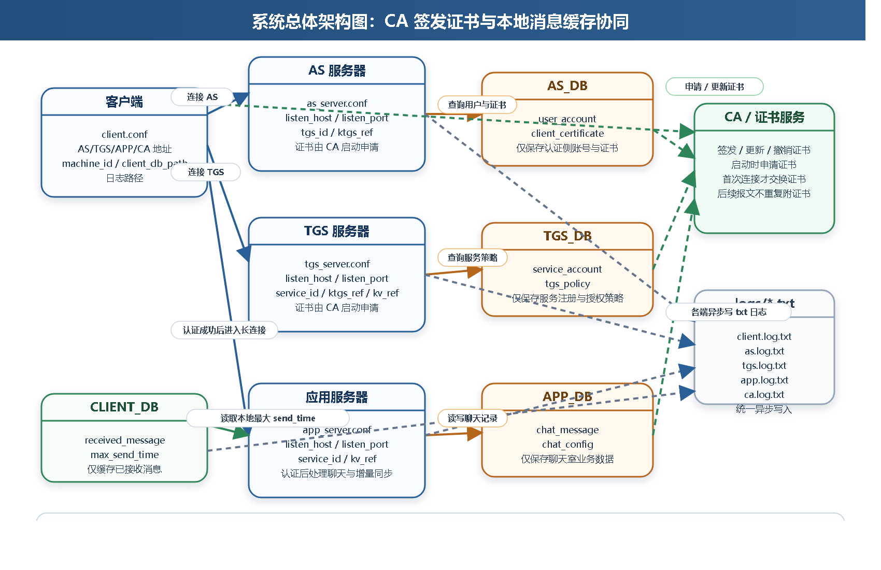
图 2-1 系统总体架构图：CA 签发证书与本地消息缓存协同
图 2-1 强调了服务端数据库隔离关系，同时展示了客户端本地消息库与 CA 证书服务的协作位置。AS_DB、TGS_DB 和 APP_DB 在逻辑上相互独立，可以部署在同一数据库实例的不同库中，也可以部署为三个独立数据库文件。无论采用哪种部署方式，设计上都不允许应用服务器直接读取 AS_DB 或 TGS_DB。
Ktgs 表示 AS 与 TGS 之间的共享密钥，由 AS 端和 TGS 端分别直接从本地配置文件中的十六进制字段加载；Kv 表示 TGS 与应用服务器之间的共享密钥，由 TGS 端和应用服务器端分别直接从本地配置文件中的十六进制字段加载。数据库只保存账号、证书、服务注册、授权策略和聊天室业务数据。
日志目录 /logs 位于项目路径下，五端日志分别为 client.log.txt、as.log.txt、tgs.log.txt、app.log.txt 和 ca.log.txt。日志不作为数据库表存在，不会进入 AS_DB、TGS_DB、APP_DB 或 CA_DB。

2.4 Kerberos 认证流程
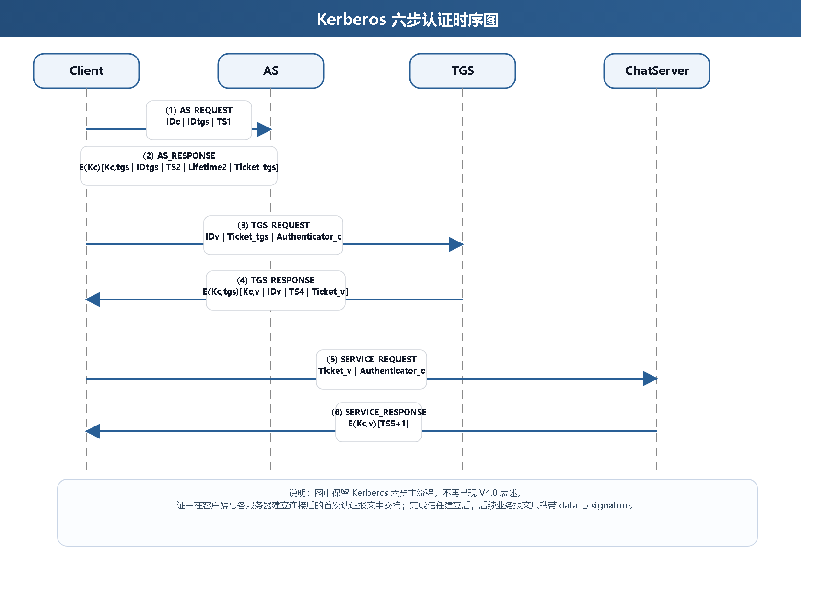
图 2-2 Kerberos 六步认证时序图
Message(1)：客户端向 AS 发送 AS_REQUEST，包含 IDc、IDtgs 和 TS1。此阶段不传输用户明文密码。
Message(2)：AS 查询 AS_DB 中的用户口令哈希 Kc，并从 as_server.conf 中直接读取 Ktgs 十六进制，生成 Kc,tgs 和 Ticket_tgs，并返回 E(Kc)[Kc,tgs, IDtgs, TS2, Lifetime2, Ticket_tgs]。客户端后续连接 TGS 所需的 IP 与端口由 client.conf 预先配置，AS_RESPONSE 只返回认证所需的票据与会话字段。
Message(3)：客户端使用 Kc,tgs 生成 Authenticator_c，并向 TGS 发送 IDv、Ticket_tgs 与 Authenticator_c。
Message(4)：TGS 使用本地配置中的 Ktgs 十六进制解密 Ticket_tgs，验证认证器后从 tgs_server.conf 中直接读取 Kv 十六进制，生成 Kc,v 与 Ticket_v，并返回给客户端。客户端后续连接应用服务器所需的 IP 与端口由 client.conf 预先配置，TGS_RESPONSE 只返回服务认证所需的票据与会话字段。
Message(5) 与 Message(6)：客户端携带 Ticket_v 访问应用服务器。应用服务器解密票据并返回 E(Kc,v)[TS5+1]，客户端验证后即可进入聊天室。
CA 作为独立信任根，不改变 Kerberos 六步主流程；客户端、AS、TGS 和应用服务器在进入上述流程前需先向 CA 申请、续期或复用本地未过期证书，并在与对端建立连接后的首次认证报文中完成证书交换。正式安全模式下，首个 AS_REQUEST、TGS_REQUEST、SERVICE_REQUEST 必须同时携带 certificate 与 signature；同一连接上的后续业务报文可以省略 certificate，但必须继续携带 signature，且 signer_cert_id 必须与首次交换时缓存的证书一致。
因此，CA 与证书机制更像是 Kerberos 之外的一层身份信任增强：它负责证明“谁在发送公钥和签名”，而 Kerberos 六步负责证明“该实体是否获得了票据以及当前是否有访问目标服务的授权”。

2.5 开发策略
本项目先实现明文版本的程序框架，再逐步叠加加密和证书能力。这样可以先验证消息收发、UI 联动、数据库写入、日志落盘、线程模型和接口连通性，再将问题缩小到加密环节本身。
阶段一：先实现明文认证与明文聊天室框架，重点打通客户端、AS、TGS、应用服务器和数据库之间的基础调用关系，使 UI、接口、日志、线程和消息同步逻辑稳定运行。
阶段二：在明文框架稳定后，为 AS/TGS/应用服务器逐步接入 DES 加密、HASH、RSA 签名、证书申请与首次交换机制，并复用前一阶段已经验证通过的网络与业务流程。
阶段三：完成加密联调后，再集中开展异常测试、证书续期/吊销测试、并发压测和日志脱敏检查，以降低一次性同时实现全部机制造成的排错成本。

3 详细设计

3.1 模块设计
模块设计采用“功能描述、函数设计、内部逻辑、异常处理策略”的结构。函数设计进一步分为对外操作函数和内部操作函数，内部操作函数按网络、密码学、数据库、校验、日志等类型分开列举。

3.1.1 客户端模块

3.1.1.1功能描述
客户端模块负责用户交互、认证流程发起、证书准备和聊天室展示。客户端启动时应先读取 client.conf，再加载本地身份材料并初始化日志；用户点击确定后，客户端根据密码计算 Kc，并启动认证流程。认证过程中，登录界面下方的日志文本框逐行显示认证进度。
客户端需要依赖 DES 加解密函数、HASH 函数、RSA 签名与验签函数、证书加载/申请函数、报文 JSON 编解码函数、Socket 通信函数、异步日志函数以及 UI 线程调度函数。
认证成功后，客户端保存 Kc,v 和 Ticket_v，并进入聊天室界面。聊天室界面负责按本地消息库中的最大 message_id 作为单游标拉取近三天增量历史消息、接收服务器广播、发送用户输入消息，并把已接收记录写入 CLIENT_DB。
为了便于调试和课程展示，客户端界面还应提供明文/密文展示区：在认证阶段展示 AS_REQUEST、TGS_REQUEST、SERVICE_REQUEST 的关键明文字段与加密后报文；在聊天阶段展示用户输入明文、加密后的 CHAT_SEND 密文以及收到广播后的解密结果。

3.1.1.2函数设计

客户端模块——对外操作函数
函数名 | 输入参数 | 输出结果 | 函数作用 | 函数流程
StartClientUI(config_path) | config_path:String | bool/错误码 | 启动客户端 UI | LoadClientConfig → LoadLocalIdentity → ValidateLocalIdentity → InitLogger → 初始化窗口与展示面板
OnLoginConfirm(user_id,password,client_cfg) | user_id:String; password:String; client_cfg:ClientConfig | bool/错误码 | 响应登录按钮 | 校验输入 → HashPasswordToKc → StartAuthentication → 输出 UI 日志
StartAuthentication(user_id,kc,client_cfg) | user_id:String; kc:Byte[8]; client_cfg:ClientConfig | ServiceTicketContext/错误码 | 执行三阶段认证 | Send AS_REQUEST → Parse AS_RESPONSE → Send TGS_REQUEST → Parse TGS_RESPONSE → Send SERVICE_REQUEST → Verify SERVICE_RESPONSE
EnterChatRoom(ticket_ctx,client_cfg) | ticket_ctx:ServiceTicketContext; client_cfg:ClientConfig | bool/错误码 | 进入聊天室 | 请求历史消息 → 启动接收线程 → 显示聊天室窗口
SendChatMessage(content,kc_v) | content:String; kc_v:Byte[8] | bool/错误码 | 发送聊天消息 | 检查内容 → DES 加密 → BuildPacket(CHAT_SEND) → SendPacket
CloseClient() | 无 | void | 关闭客户端 | 停止线程 → 关闭 socket → Flush 日志 → 释放 UI 资源
OpenCryptoInspector(view_mode) | view_mode:String | void | 打开明文/密文展示区 | 初始化认证报文与聊天报文展示面板 → 绑定折叠/刷新事件
表 3-1 客户端模块——对外操作函数

客户端模块——内部操作函数
函数名 | 输入参数 | 输出结果 | 函数作用 | 函数流程
HashPasswordToKc(password) | password:String | kc:Byte[8] | 口令派生 Kc | 调用 Hash64 → 截取/映射为 64 位
BuildASRequest(idc,idtgs,ts1) | idc:String; idtgs:String; ts1:Timestamp | packet:Bytes | 构造 AS_REQUEST | 序列化 payload → BuildPacket(0x01,payload)
ParseASResponse(packet,kc) | packet:Bytes; kc:Byte[8] | KcTgsContext/错误码 | 解析 AS_RESPONSE | 检查 length/msg_type → DESDecrypt(kc,payload) → 解析 Kc,tgs 与 Ticket_tgs
BuildTGSRequest(idv,ticket_tgs,kc_tgs) | idv:String; ticket_tgs:Bytes; kc_tgs:Byte[8] | packet:Bytes | 构造 TGS_REQUEST | 生成 Authenticator → 组合 IDv/Ticket → 封装报文
ParseTGSResponse(packet,kc_tgs) | packet:Bytes; kc_tgs:Byte[8] | ServiceTicketContext/错误码 | 解析 TGS_RESPONSE | 检查首部 → DESDecrypt(kc_tgs) → 得到 Kc,v 与 Ticket_v
BuildServiceRequest(ticket_v,kc_v,idc,adc) | ticket_v:Bytes; kc_v:Byte[8]; idc:String; adc:String | packet:Bytes | 构造服务认证请求 | 生成 TS5 与 Authenticator → 封装 SERVICE_REQUEST
VerifyServiceResponse(packet,kc_v,ts5) | packet:Bytes; kc_v:Byte[8]; ts5:Timestamp | bool/错误码 | 验证 TS5+1 | 解密 payload → 比较 TS5+1 → 返回结果
BuildChatSendPacket(content,kc_v) | content:String; kc_v:Byte[8] | packet:Bytes/错误码 | 构造聊天发送报文 | 构造消息体 → DES 加密 → BuildPacket(0x09,cipher)
HandleIncomingPacket(packet,kc_v) | packet:Bytes; kc_v:Byte[8] | ChatMessage/错误码 | 处理历史/广播消息 | 根据 msg_type 分发 → 解密 → send_time/message_id 去重 → 写入 CLIENT_DB/更新 UI
UpdateCryptoDisplay(stage,plain_text,cipher_text) | stage:String; plain_text:String; cipher_text:String | void | 刷新明文/密文展示 | 根据认证阶段或聊天阶段更新 UI 中的明文区、密文区和报文类型提示
表 3-2 客户端模块——内部操作函数

3.1.1.3内部逻辑
客户端内部采用状态机控制认证流程。初始状态为 INIT，用户点击确定后进入 WAIT_AS；收到并解密 AS_RESPONSE 后进入 WAIT_TGS；收到 TGS_RESPONSE 后进入 WAIT_SERVICE；SERVICE_RESPONSE 中 TS5+1 验证通过后进入 AUTH_OK。
聊天室阶段分为 LOAD_HISTORY 与 NORMAL_CHAT 两个状态。LOAD_HISTORY 阶段先读取 CLIENT_DB 中最大的 message_id 作为 last_local_message_id，再请求 message_id 更大且 send_time 处于近三天窗口内的增量消息；NORMAL_CHAT 阶段持续接收 CHAT_BROADCAST 并允许用户发送 CHAT_SEND。客户端把历史消息和实时广播统一写入 CLIENT_DB，按 `(send_time, message_id)` 排序展示，并按 `message_id` 去重。
在进入 INIT 之前，客户端先执行 CERT_PREPARE 子流程：读取本机 machine_id，检查本地证书缓存是否存在且仍处于有效状态；若证书缺失、cert_id 与 machine_id 不一致、证书即将过期、已经过期、状态查询结果显示已吊销，或本地证书的 CA 签名校验失败，则向 CA 发起证书申请或更新。证书申请成功后再继续认证流程。
客户端在首次连接 AS、TGS、应用服务器时，会分别与对端交换证书并缓存对端公钥上下文；如果后续收到来自 CA 的吊销通知，或在重新连接时发现对端证书已失效，则应清除旧缓存并重新进行首次交换。

3.1.1.4异常处理策略
若 AS_RESPONSE 无法使用 Kc 正确解密，则提示账号或密码错误，并终止认证流程。
若接收到未知 msg_type 或非法报文长度，客户端关闭连接并记录错误日志。
若聊天室消息发送失败，输入框内容不应立刻清空，方便用户重试。
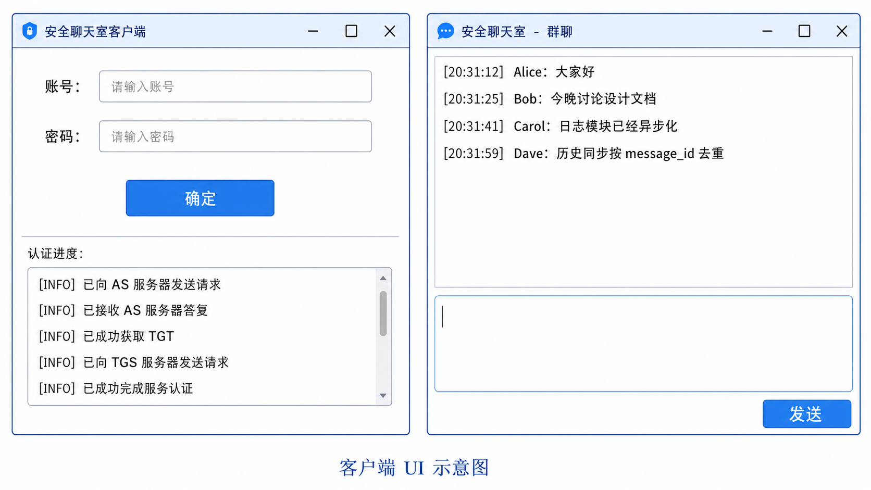
图 3-1 客户端 UI 设计示意图

3.1.2 AS 服务器模块

3.1.2.1功能描述
AS 服务器负责处理 Kerberos 认证流程的第一阶段，并负责在首次认证报文中校验客户端证书与签名。它接收客户端 AS_REQUEST，验证用户是否存在、证书是否可信和状态是否正常，并从 AS 本地配置文件中直接读取 Ktgs 十六进制，生成 Ticket_tgs。
AS 服务器只访问 AS_DB，不访问 TGS_DB、APP_DB 和 CA_DB。AS_DB 中仅包含 user_account、client_certificate 等与认证用户和证书绑定相关的表；as_server.conf 不再保存 TGS 的 IP 和端口，只保存监听端口、tgs_id、ktgs_hex、CA 服务地址和 AS 自身 machine_id。当 AS 本地证书缺失、即将过期或已经过期时，会向 CA 申请或更新证书。
AS 服务器产生的运行日志通过异步日志模块写入 logs/as.log.txt，不在 AS_DB 中创建日志表。

3.1.2.2函数设计

AS 模块——对外操作函数
函数名 | 输入参数 | 输出结果 | 函数作用 | 函数流程
StartASServer(config_path) | config_path:String | bool/错误码 | 启动 AS 服务 | LoadASConfig → InitLogger → 初始化 AS_DB 连接 → 启动监听 socket → 创建工作线程池
HandleASConnection(conn) | conn:Socket | void | 处理客户端连接 | ReadPacket → 判断 msg_type → 调用 HandleASRequest → SendPacket
HandleASRequest(packet,remote_addr) | packet:Bytes; remote_addr:String | packet:Bytes/错误码 | 处理 AS_REQUEST | ParseASRequest → QueryUserKc → LoadKtgsFromConfig → GenerateKcTgs → BuildTicketTgs → BuildASResponse
表 3-3 AS 模块——对外操作函数

AS 模块——内部操作函数
函数名 | 输入参数 | 输出结果 | 函数作用 | 函数流程
ParseASRequest(packet) | packet:Bytes | ASRequest/错误码 | 解析请求报文 | 验证 length → 检查 msg_type=0x01 → 解析 IDc/IDtgs/TS1
QueryUserKc(idc) | idc:String | Byte[8]/错误码 | 查询用户长期密钥 Kc | SELECT password_hash FROM user_account WHERE user_id=? AND status=normal → HexDecode
LoadKtgsFromConfig(as_cfg) | as_cfg:ASConfig | Byte[8]/错误码 | 从配置十六进制加载 Ktgs | 读取 as_cfg.ktgs_hex → HexDecode → 得到共享密钥
ValidateASRequest(req) | req:ASRequest | bool/错误码 | 校验请求合法性 | 检查字段非空 → 检查 TS1 时间窗口 → 检查用户状态
GenerateKcTgs() | 无 | Byte[8]/错误码 | 生成 C-TGS 会话密钥 | 调用安全随机数 → 返回 64 位 DES 密钥
BuildTicketTgs(kc_tgs,idc,adc,idtgs,ts2,lifetime) | kc_tgs:Byte[8]; idc:String; adc:String; idtgs:String; ts2:Timestamp; lifetime:Int | Bytes | 生成 Ticket_tgs | 序列化票据 → DESEncrypt(Ktgs,plain)
BuildASResponse(kc,kc_tgs,idtgs,ts2,lifetime,ticket_tgs) | kc:Byte[8]; kc_tgs:Byte[8]; idtgs:String; ts2:Timestamp; lifetime:Int; ticket_tgs:Bytes | packet:Bytes | 构造 AS_RESPONSE | 组织响应体 → DES 加密 → BuildPacket(0x02,cipher)
WriteASLog(level,text,msg_type) | level:String; text:String; msg_type:Byte | void | 写 AS txt 日志 | 格式化 → 入 LogQueue → LogThread 写 as.log.txt
表 3-4 AS 模块——内部操作函数

3.1.2.3内部逻辑
AS 启动时先通过 LoadASConfig 读取监听地址、AS_DB 路径、ktgs_hex 和 log_path，随后工作线程从连接队列中取出客户端连接，通过 ReadPacket() 循环读取完整报文。若 msg_type 不是 AS_REQUEST，则返回 ERROR_RESPONSE。
AS 根据 IDc 查询用户 Kc，并根据 as_server.conf 中配置的 tgs_id 与 ktgs_hex 直接恢复当前部署所使用的 TGS 共享密钥。而客户端访问 TGS 所需地址由 client.conf 提供。
生成 Ticket_tgs 后，AS 将 Kc,tgs、IDtgs、TS2、Lifetime2 和 Ticket_tgs 一并用 Kc 加密，形成 AS_RESPONSE 的 payload。
AS_RESPONSE 的 payload 采用统一 JSON 封装：data 段承载 Kc,tgs、IDtgs、TS2、Lifetime2 和 Ticket_tgs；若该连接尚未完成证书交换，则 certificate 段携带 AS 自身证书；signature 段保存 AS 对 data 的 HASH/RSA 签名。

3.1.2.4异常处理策略
用户不存在、账号禁用、Ktgs 十六进制缺失或格式非法、时间戳超时等情况均返回 ERROR_RESPONSE。
数据库连接失败时，AS 不继续处理请求，并在 as.log.txt 中新增 ERROR 级日志记录。
生成随机会话密钥失败时，AS 返回 SERVER_INTERNAL_ERROR。

3.1.3 TGS 服务器模块

3.1.3.1功能描述
TGS 服务器负责处理 Kerberos 的服务授权阶段，并负责在首次认证报文中校验客户端证书与签名。客户端提交 Ticket_tgs 和 Authenticator_c 后，TGS 验证其合法性，并从 TGS 本地配置文件中直接读取 Kv 十六进制，生成 Ticket_v。
在证书使用层面，TGS 与 AS 保持一致：启动阶段先检查本地证书是否可复用；若证书缺失、即将过期、已过期或被吊销，则先向 CA 申请或续期，再对外提供 TGS_REQUEST 处理能力。

3.1.3.2函数设计

TGS 模块——对外操作函数
函数名 | 输入参数 | 输出结果 | 函数作用 | 函数流程
StartTGSServer(config_path) | config_path:String | bool/错误码 | 启动 TGS 服务 | LoadTGSConfig → InitLogger → 初始化 TGS_DB → 启动监听 → 创建线程池
HandleTGSConnection(conn) | conn:Socket | void | 处理客户端连接 | ReadPacket → 分发 msg_type → 返回 TGS_RESPONSE 或 ERROR
HandleTGSRequest(packet,remote_addr) | packet:Bytes; remote_addr:String | packet:Bytes/错误码 | 处理 TGS_REQUEST | ParseTGSRequest → DecryptTicketTgs → ValidateAuthenticator → LoadKvFromConfig → BuildTGSResponse
表 3-5 TGS 模块——对外操作函数

TGS 模块——内部操作函数
函数名 | 输入参数 | 输出结果 | 函数作用 | 函数流程
ParseTGSRequest(packet) | packet:Bytes | TGSRequest/错误码 | 解析 TGS 请求 | 检查 length → 检查 msg_type=0x03 → 解析 IDv/Ticket/Authenticator
LoadKtgsForSelf(tgs_cfg) | tgs_cfg:TGSConfig | Byte[8]/错误码 | 加载本 TGS 对应 Ktgs | 读取 tgs_cfg.ktgs_hex → HexDecode → 得到 Ktgs
DecryptTicketTgs(ticket_tgs) | ticket_tgs:Bytes | TicketTGS/错误码 | 解密 Ticket_tgs | DESEncrypt 的逆过程 → 解析 Kc,tgs/IDc/ADc
DecryptAuthenticator(auth,kc_tgs) | auth:Bytes; kc_tgs:Byte[8] | Authenticator/错误码 | 解密认证器 | DESDecrypt(kc_tgs,auth) → 解析 IDc/ADc/TS3
ValidateTGSAuth(ticket,auth) | ticket:TicketTGS; auth:Authenticator | bool/错误码 | 验证票据与认证器一致性 | 比较 IDc/ADc → 检查 TS3 → 检查 Lifetime2
LoadKvFromConfig(tgs_cfg,idv) | tgs_cfg:TGSConfig; idv:String | Byte[8]/错误码 | 从配置十六进制加载目标服务 Kv | 读取 tgs_cfg.kv_hex → HexDecode → 按 idv 使用当前配置中的 Kv
BuildTicketV(kc_v,idc,adc,idv,ts4,lifetime) | kc_v:Byte[8]; idc:String; adc:String; idv:String; ts4:Timestamp; lifetime:Int | Bytes | 生成服务票据 | 序列化票据 → DESEncrypt(Kv,plain)
BuildTGSResponse(kc_tgs,kc_v,idv,ts4,ticket_v) | kc_tgs:Byte[8]; kc_v:Byte[8]; idv:String; ts4:Timestamp; ticket_v:Bytes | packet:Bytes | 构造 TGS_RESPONSE | DES 加密响应体 → BuildPacket(0x04,cipher)
WriteTGSLog(level,text,msg_type) | level:String; text:String; msg_type:Byte | void | 写 TGS txt 日志 | 映射 msg_type → 入队 → tgs.log.txt
表 3-6 TGS 模块——内部操作函数

3.1.3.3内部逻辑
TGS 启动时先通过 LoadTGSConfig 读取监听地址、TGS_DB 路径、ktgs_hex、kv_hex 和 log_path。Ticket_tgs 使用 AS 与该 TGS 之间共享的 Ktgs 保护，因此 TGS 必须能够依据配置中的 ktgs_hex 直接恢复当前部署所使用的 Ktgs。
TGS 再用票据中的 Kc,tgs 解密 Authenticator_c，比较票据与认证器中的 IDc、ADc，并检查票据生命周期与 TS3 时间窗口。
若验证通过，TGS 根据 IDv 校验服务注册状态，并从本地配置文件中直接读取目标应用服务器对应的 Kv 十六进制，生成 Ticket_v 并返回。应用服务器的网络地址由客户端依据 client.conf 直接连接。

3.1.3.4异常处理策略
Ticket_tgs 解密失败、Authenticator 校验失败、IDc/ADc 不一致、票据过期均应返回错误响应。
若 IDv 未注册，或 tgs_server.conf 中的 Kv 十六进制缺失/格式非法，TGS 返回 SERVICE_NOT_FOUND 或 KEY_CONFIG_ERROR。
所有异常均写入 logs/tgs.log.txt，且日志记录 msg_type 的二进制编码与映射说明。

3.1.4 应用服务器模块

3.1.4.1功能描述
应用服务器负责完成 Kerberos 的最终服务认证，并在认证成功后开放聊天室功能。它只访问 APP_DB，不访问 AS_DB 或 TGS_DB。
APP_DB 保存聊天室消息、应用侧配置以及必要的应用证书索引信息。应用服务器自身证书正文由 CA 颁发后缓存于本地安全区；启动阶段需要检查该证书是否仍然有效，必要时向 CA 续期或重新申请。应用服务器日志保存在 logs/app.log.txt 中，而非存储在 APP_DB 中。
应用服务器在处理 SERVICE_REQUEST 时先验证发送方证书与签名；正式安全模式下首个 SERVICE_REQUEST 必须携带 certificate 与 signature。证书交换完成后，CHAT_HISTORY_REQUEST 和 CHAT_SEND 沿用连接上下文中已缓存的证书，仅继续验证 signature，且 signer_cert_id 必须与首次认证时绑定的证书一致，随后再进行 Kc,v 解密和业务分发。应用服务器只在用户完成首个历史同步后接受 CHAT_SEND。
应用服务器通过 BroadcastQueue 和每用户 send_queue 实现非阻塞广播，并基于客户端提交的 `last_local_message_id` 单游标返回近三天内的增量历史消息。历史同步执行期直接复用用户私有 send_queue 作为“同步后待发消息缓冲区”，并通过发送闸门控制 SendWorker 何时真正发送队列中的报文。同一 `user_id` 全局只保留一个在线会话；若新会话认证成功，则服务端采用“新会话生效、旧会话下线”的替换策略。

3.1.4.2函数设计

应用服务器模块——对外操作函数
函数名 | 输入参数 | 输出结果 | 函数作用 | 函数流程
StartAppServer(config_path) | config_path:String | bool/错误码 | 启动应用服务器 | LoadAppConfig → InitLogger → 连接 APP_DB → 初始化 ReadySessionQueue 与 ConnectionSession 管理器 → 启动 MessageWorkerPool → 启动 BroadcastThread 与 LogThread
HandleAppConnection(conn) | conn:Socket | void | 处理客户端连接 | accept 新连接 → 创建 ConnectionSession → 启动 RecvThreadMain
HandleServiceRequest(conn,packet) | conn:Socket; packet:Bytes | OnlineUser/错误码 | 处理服务认证请求 | 验证 certificate/signature → 解密 Ticket_v → 解密 Authenticator → 校验时间窗与 signer_cert_id → 若重复登录则替换旧会话 → 创建 WAIT_HISTORY 状态 OnlineUser
HandleHistoryRequest(user,packet) | user:OnlineUser; packet:Bytes | packet:Bytes/错误码 | 处理历史记录请求 | 读取 last_local_message_id → 记录 cutoff_message_id → 关闭 SendWorker 发送闸门 → 直接发送历史响应 → 恢复 send_queue 发送
HandleChatSend(user,packet) | user:OnlineUser; packet:Bytes | Int/错误码 | 处理聊天发送 | 检查 user.state==NORMAL → 解密内容 → InsertChatMessage → EnqueueBroadcastMessage
BroadcastThreadMain() | 无 | void | 广播线程主循环 | 等待 BroadcastQueue → 取消息 → WAIT_HISTORY 用户不立即投递 → SYNCING 用户将 cutoff 之后消息入 send_queue 但不发送 → NORMAL 用户入 send_queue 并由 SendWorker 发送
UserSendThreadMain(user) | user:OnlineUser | void | 用户发送线程 | 等待 send_enabled=true → 从 send_queue 取报文 → send() → 异常断开
表 3-7 应用服务器模块——对外操作函数

应用服务器模块——内部操作函数
函数名 | 输入参数 | 输出结果 | 函数作用 | 函数流程
LoadKvForSelf(app_cfg) | app_cfg:AppConfig | Byte[8]/错误码 | 加载本服务对应 Kv 副本 | 读取 app_cfg.kv_hex → HexDecode → 得到本服务对应解票密钥
DecryptTicketV(ticket_v) | ticket_v:Bytes | TicketV/错误码 | 解密服务票据 | DESDecrypt(Kv,ticket_v) → 校验 Kc,v/IDc/ADc/IDv/TS4/Lifetime4 字段完整性与类型 → 组装 TicketV
ValidateServiceAuthenticator(ticket,auth) | ticket:TicketV; auth:Authenticator | bool/错误码 | 验证服务认证器 | 比较 IDc/ADc/IDv → 检查 TS5 与 Lifetime4 → 校验时钟偏差 ±300 秒
CreateOnlineUser(ticket,conn) | ticket:TicketV; conn:Socket | OnlineUser | 创建在线用户 | 填充 user_id、Kc,v、socket、state=WAIT_HISTORY、send_queue、send_enabled=false、sync_cutoff_message_id=None
GetLastSyncCutoffMessageId() | 无 | Int | 获取同步切分时刻 | 记录当前同步开始时刻对应的最大 message_id，用于区分增量历史消息与后续积压消息
QueryIncrementalMessages(last_message_id,cutoff_message_id) | last_message_id:Int; cutoff_message_id:Int | List<ChatMessage>/错误码 | 查询增量历史消息 | SELECT ... WHERE message_id>? AND message_id<=? AND send_time>now()-3days ORDER BY message_id
InsertChatMessage(sender,content,time) | sender:String; content:String; time:Timestamp | Int/错误码 | 写入聊天消息 | BEGIN → INSERT → last_insert_id → COMMIT
EnqueueBroadcastMessage(msg) | msg:ChatMessage | bool/错误码 | 加入广播队列 | 加锁 push → notify BroadcastThread
EnqueueSendPacket(user,packet) | user:OnlineUser; packet:Bytes | bool/错误码 | 加入用户发送队列 | 检查队列上限 → push → notify UserSendThread
ResumeSendQueueAfterHistory(user) | user:OnlineUser | bool/错误码 | 历史响应完成后恢复 send_queue 发送 | 确认历史响应已发送 → state=NORMAL → send_enabled=true → 唤醒 SendWorker 顺序发送队列
WriteAppLog(level,text,msg_type) | level:String; text:String; msg_type:Byte | void | 写应用 txt 日志 | 格式化 → 入 LogQueue → app.log.txt
RecvThreadMain(conn,address_text) | conn:Socket; address_text:String | void/错误码 | 持续接收单个连接上的报文 | ReadPacket → 封装 InboundMessage → 入 ConnectionQueue → 若队列由空变非空则入 ReadySessionQueue
ScheduleReadySession(session) | session:ConnectionSession | bool/错误码 | 将有待处理消息的连接加入调度队列 | 检查 session 是否已在调度中 → 入 ReadySessionQueue → 标记 ready=true
MessageWorkerMain() | 无 | void | 业务工作线程主循环 | 等待 ReadySessionQueue → 取 session_id → 从 ConnectionQueue 顺序取包 → DispatchInboundMessage
DispatchInboundMessage(inbound_msg) | inbound_msg:InboundMessage | void/错误码 | 按 msg_type 处理单条入站消息 | 判断 SERVICE_REQUEST / WAIT_HISTORY阶段的 CHAT_HISTORY_REQUEST / SYNCING阶段的 CHAT_HISTORY_REQUEST / NORMAL阶段的 CHAT_HISTORY_REQUEST 与 CHAT_SEND → 调用对应处理函数
ReplaceOnlineUserSession(user_id,new_user) | user_id:String; new_user:OnlineUser | bool/错误码 | 替换重复登录用户的旧会话 | 检查 online_users 是否已有 user_id → 标记旧会话 RELOGIN_REPLACED → 原子替换为 new_user
表 3-8 应用服务器模块——内部操作函数

3.1.4.3内部逻辑
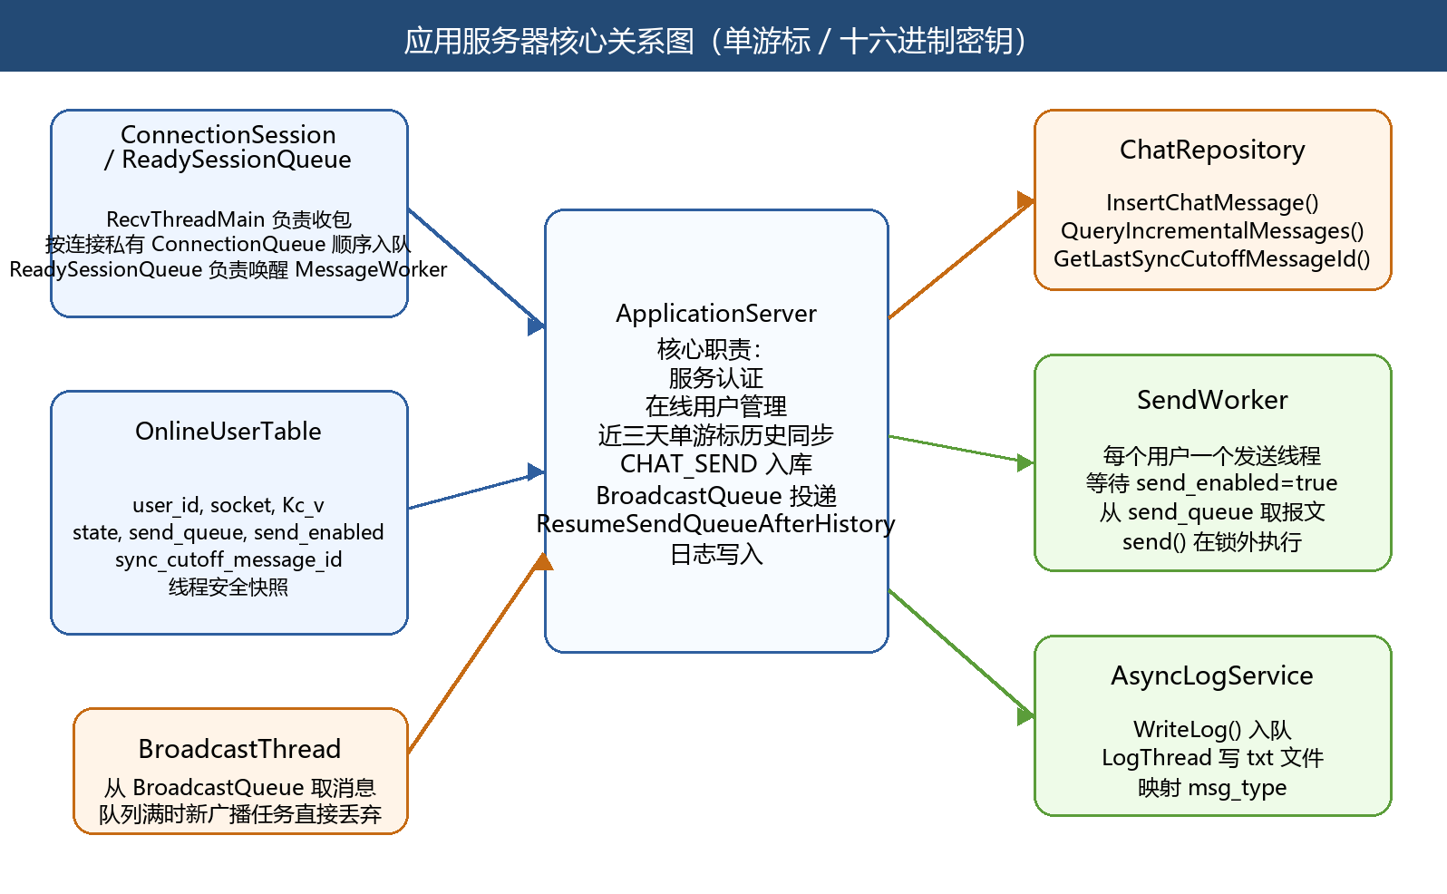
图 3-4 应用服务器核心关系图
应用服务器启动时先通过 LoadAppConfig 读取监听地址、APP_DB 路径、kv_hex 和 log_path。内部由 ListenThread、RecvWorker、ConnectionSession、ReadySessionQueue、MessageWorkerPool、ChatRepository、BroadcastThread、SendWorker 和 AsyncLogService 组成。ListenThread 负责 accept 新连接；每个 ConnectionSession 维护连接私有 ConnectionQueue；RecvWorker 负责持续收包并写入对应 ConnectionQueue；ReadySessionQueue 只保存当前存在待处理消息的连接标识；MessageWorkerPool 负责并发分发与业务控制。
ChatRepository 是 APP_DB 的唯一访问入口，封装聊天消息插入、按单游标 last_local_message_id 并结合近三天窗口查询增量历史记录等操作。
BroadcastThread 与 SendWorker 将消息分发和网络发送解耦。BroadcastThread 不直接调用 send()，而是把每条消息分别压入用户 send_queue。
为支持多个客户端同时接收与发送消息，应用服务器进一步划分为 ListenThread、RecvWorker、ConnectionQueue、ReadySessionQueue、MessageWorkerPool、BroadcastThread 和 SendWorker。ListenThread 只负责 accept 新连接，RecvWorker 负责从 socket 读取完整报文并写入该连接私有 ConnectionQueue；当 ConnectionQueue 由空变非空时，再把该连接标识投入 ReadySessionQueue；MessageWorkerPool 从 ReadySessionQueue 中并发选择连接并分发到具体业务函数。这样可以把网络接收与业务处理解耦，降低单个连接长时间占用业务线程的概率。
同一客户端连接内部的报文仍需保持顺序处理，因此每个连接的报文先进入私有 ConnectionQueue，再由 MessageWorker 按到达顺序逐条取出处理；不同客户端之间允许并行处理。数据库写入仍遵循“先入库、后广播”的原则。

3.1.4.4异常处理策略
若 SERVICE_REQUEST 认证失败，应用服务器不创建在线用户对象，直接返回 ERROR_RESPONSE。
若聊天消息插入 APP_DB 失败，则不进入广播队列，防止用户看到无法在历史记录中查询到的消息。
若用户 send_queue 超过上限，应用服务器认为客户端异常或网络过慢，主动断开该用户连接。
若用户在 WAIT_HISTORY 状态下直接发送 CHAT_SEND，则应用服务器返回 HISTORY_SYNC_REQUIRED 并关闭当前连接；客户端需重新建立连接后再发起历史同步。若同一 user_id 重复登录，则新会话认证成功后旧连接被服务端主动替换并断开。若 Ticket_v、Authenticator_c 或 CHAT_SEND 密文解密后字段缺失、类型错误或时间文本非法，应用服务器必须统一返回明确错误码并关闭当前连接，不能让原生 KeyError、ValueError、TypeError 直接导致 MessageWorker 退出。
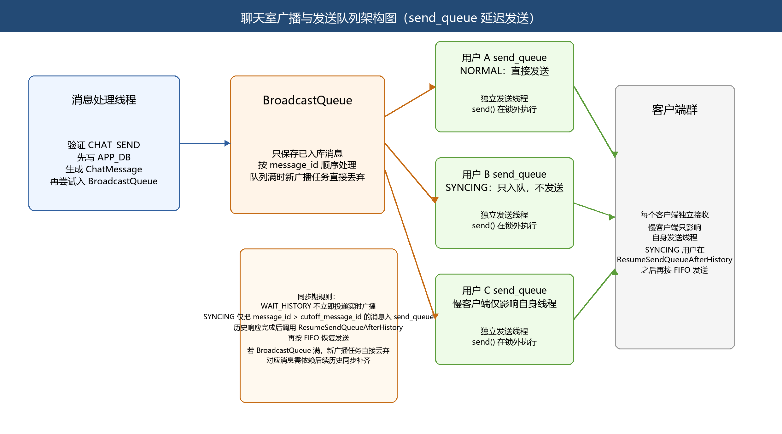
图 3-5 聊天室广播与发送队列架构图

3.1.5 通用支撑模块
通用支撑模块不属于某一个业务端，而是为客户端、AS、TGS、应用服务器和 CA 提供可复用能力。它包括配置加载函数、报文读写函数、JSON 规范化函数、DES/RSA/HASH 函数、证书与身份管理函数、异步日志函数、数据库访问函数和线程队列工具。
由于系统中多个端都要处理长度首部、msg_type 映射和 txt 日志，因此这些逻辑必须抽象为统一函数，避免重复实现导致行为不一致。
其中配置加载函数负责从各端配置文件读取 machine_id、监听参数、共享密钥引用、数据库路径和日志路径；JSON 规范化函数用于把 data 段序列化为稳定字符串，供 HASH/RSA 签名和验签复用；证书与身份管理函数统一负责本地证书缓存检查、向 CA 申请/续期证书、首次连接时的对端证书校验与缓存，以及吊销通知处理。
接下来依次给出通用支撑模块内部各子模块的函数设计。

3.1.5.1报文操作模块
函数名 | 输入参数 | 输出结果 | 函数作用 | 函数流程
BuildPacket(msg_type,payload) | msg_type:Byte; payload:Bytes | packet:Bytes | 封装报文 | total_len=1+len(payload) → 写 4Bytes 长度 → 拼接 msg_type 与 payload
ReadExact(conn,n) | conn:Socket; n:Int | Bytes/错误码 | 循环读取 n 字节 | while 已读<n: recv → 累加 → 出错返回
ReadPacket(conn) | conn:Socket | Packet/错误码 | 读取完整报文 | ReadExact(4) → 解析长度 → ReadExact(length) → 拆出 msg_type/payload
SendAll(conn,data) | conn:Socket; data:Bytes | bool/错误码 | 循环发送完整数据 | while sent<len(data): send → 累加 → 出错返回
MapMsgType(msg_type) | msg_type:Byte | String | 映射用途编码 | 查表 → 返回 AS_REQUEST 等名称
ValidatePacketLength(length) | length:Int | bool | 校验长度字段 | 检查 length>0 且 length<MAX_PACKET_SIZE
表 3-9 报文操作函数

3.1.5.2密码学模块
函数名 | 输入参数 | 输出结果 | 函数作用 | 函数流程
Hash64(data) | data:Bytes/String | Byte[8] | 生成 64 位摘要 | 标准化输入 → HASH → 截断/映射为 8 字节
CanonicalJson(data) | data:Object | String | 生成稳定序列化结果 | 按固定键顺序输出 JSON → 去除不必要空白
DESEncrypt(key,plain) | key:Byte[8]; plain:Bytes | cipher:Bytes | DES 加密 | 填充 → 分组加密 → 输出密文
DESDecrypt(key,cipher) | key:Byte[8]; cipher:Bytes | plain/错误码 | DES 解密 | 分组解密 → 去填充 → 校验
RSASign(private_key,data) | private_key:RSAKey; data:Bytes | sign:Bytes | 生成数字签名 | Hash(data) → 私钥签名
RSAVerify(public_key,data,sign) | public_key:RSAKey; data:Bytes; sign:Bytes | bool/错误码 | 验证签名 | Hash(data) → 公钥验签
VerifyCertificateSignature(cert_body,ca_public_key,ca_signature) | cert_body:Bytes; ca_public_key:RSAKey; ca_signature:Bytes | bool/错误码 | 验证证书签名 | CanonicalJson(cert_body) → Hash → RSAVerify(ca_public_key,hash,ca_signature)
表 3-10 密码学函数

3.1.5.3 配置、证书与身份验证模块
函数名 | 输入参数 | 输出结果 | 函数作用 | 函数流程
LoadClientConfig(config_path) | config_path:String | ClientConfig/错误码 | 读取客户端配置文件 | 解析 client.conf → 校验 as/tgs/app/ca 地址、machine_id、log_path 等字段
LoadASConfig(config_path) | config_path:String | ASConfig/错误码 | 读取 AS 配置文件 | 解析 as_server.conf → 校验监听参数、ktgs_hex、as_db_path、log_path
LoadTGSConfig(config_path) | config_path:String | TGSConfig/错误码 | 读取 TGS 配置文件 | 解析 tgs_server.conf → 校验监听参数、ktgs_hex、kv_hex、tgs_db_path
LoadAppConfig(config_path) | config_path:String | AppConfig/错误码 | 读取应用服务器配置文件 | 解析 app_server.conf → 校验监听参数、kv_hex、app_db_path、log_path
LoadCAConfig(config_path) | config_path:String | CAConfig/错误码 | 读取 CA 配置文件 | 解析 ca_server.conf → 校验监听参数、ca_db_path、ca_private_key_path、log_path
LoadLocalIdentity(storage_path) | storage_path:String | LocalIdentity/错误码 | 加载本地身份材料 | 读取本地安全区 → 解析证书与私钥 → 返回 LocalIdentity
ValidateLocalIdentity(identity,machine_id) | identity:LocalIdentity; machine_id:String | bool/错误码 | 校验本地身份材料与 machine_id 一致 | 比较 identity.certificate.cert_id 与 machine_id → 检查证书字段完整性
CheckCertificateAvailability(identity,cert_status,now) | identity:LocalIdentity; cert_status:String; now:Timestamp | status:String | 检查证书是否可继续复用 | 检查证书是否存在 → 校验 valid_from/valid_to → 若尚未生效或已过期则返回 need_reapply → 若剩余有效期不超过 1 天则返回 need_renew → 否则返回 valid
BuildCertApplyPacket(machine_id,subject_role,public_key) | machine_id:String; subject_role:String; public_key:String | packet:Bytes | 构造证书申请报文 | 组装 CertificateApplyRequest → CanonicalJson(data) → BuildPacket(CERT_APPLY,payload)
BuildCertRenewPacket(machine_id,cert_id,subject_role,public_key) | machine_id:String; cert_id:String; subject_role:String; public_key:String | packet:Bytes | 构造证书续期报文 | 组装续期 data → 附带旧 cert_id → BuildPacket(CERT_RENEW_REQUEST,payload)
ParseCertResponse(packet) | packet:Bytes | CertificateResponse/错误码 | 解析 CA 返回的证书结果 | ReadPacket → 校验 msg_type=CERT_RESPONSE → 解析 status/certificate/error_code
VerifyPeerCertificate(cert,ca_public_key,cert_status,now) | cert:SimpleX509Certificate; ca_public_key:RSAKey; cert_status:String; now:Timestamp | bool/错误码 | 验证对端证书合法性 | 检查 cert_id/subject_role/valid_from/valid_to → VerifyCertificateSignature → 校验本地身份材料与 machine_id、公钥/私钥是否一致
CachePeerCertificate(peer_id,cert,trust_store) | peer_id:String; cert:SimpleX509Certificate; trust_store:Map | bool | 缓存首次交换得到的对端证书 | 按 peer_id 建立连接上下文 → 保存证书与公钥摘要 → 标记 trusted=true
HandleRevokeNotice(packet,local_store,trust_store) | packet:Bytes; local_store:String; trust_store:Map | bool/错误码 | 处理 CA 吊销通知 | 不维护运行期吊销通知通道；证书生命周期仅通过启动检查与本地定时续期检查驱动
表 3-11A 配置、证书与身份验证函数
说明：上述配置、证书与身份函数由客户端、AS、TGS、应用服务器和 CA 共同复用。各端先通过配置加载函数读取本机配置，再将 machine_id、共享密钥引用、日志路径等参数传给对应的认证或证书函数，从而避免在各模块中重复实现配置读取与证书校验逻辑。
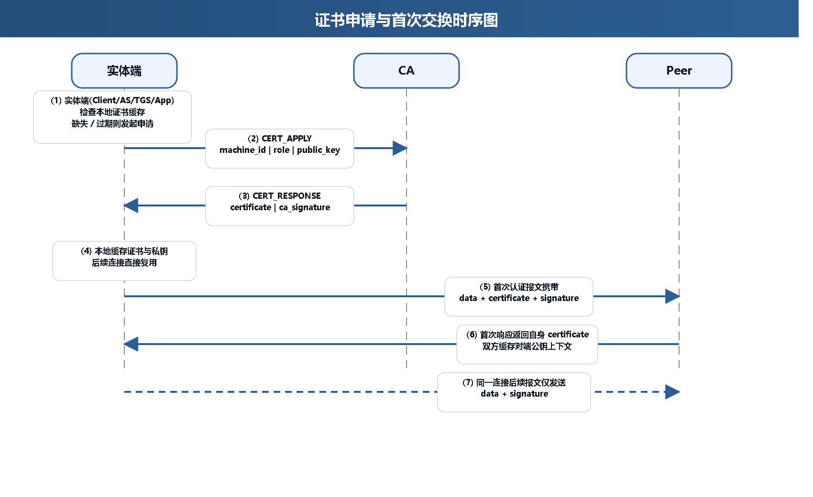
图 3-6A 证书申请与首次交换时序图

3.1.5.4异步日志模块
函数名 | 输入参数 | 输出结果 | 函数作用 | 函数流程
InitLogger(log_path) | log_path:String | bool/错误码 | 初始化日志模块 | 创建 LogQueue → 启动 LogThread → 打开 txt 文件
WriteLog(level,module,text,msg_type,error_code) | level:String; module:String; text:String; msg_type:Byte; error_code:String | void | 异步写日志 | 格式化日志字段 → 映射 msg_type → 入队 → notify
LogThreadMain(log_queue,file_path) | log_queue:Queue; file_path:String | void | 日志线程主循环 | 等待 LogQueue → 批量取出 → 写 txt 文件
StopLogger() | 无 | void | 停止日志模块 | 停止接收新日志 → 刷空队列 → 关闭文件
FormatPacketLog(direction,target,msg_type) | direction:String; target:String; msg_type:Byte | String | 格式化收发日志 | ToBinary8 → MapMsgType → 拼接中文说明
表 3-11 通用模块——异步日志函数
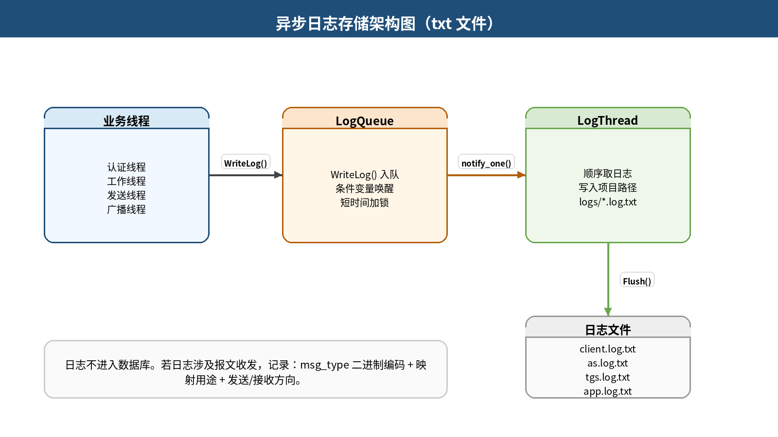
图 3-6 异步日志存储架构图（txt 文件）
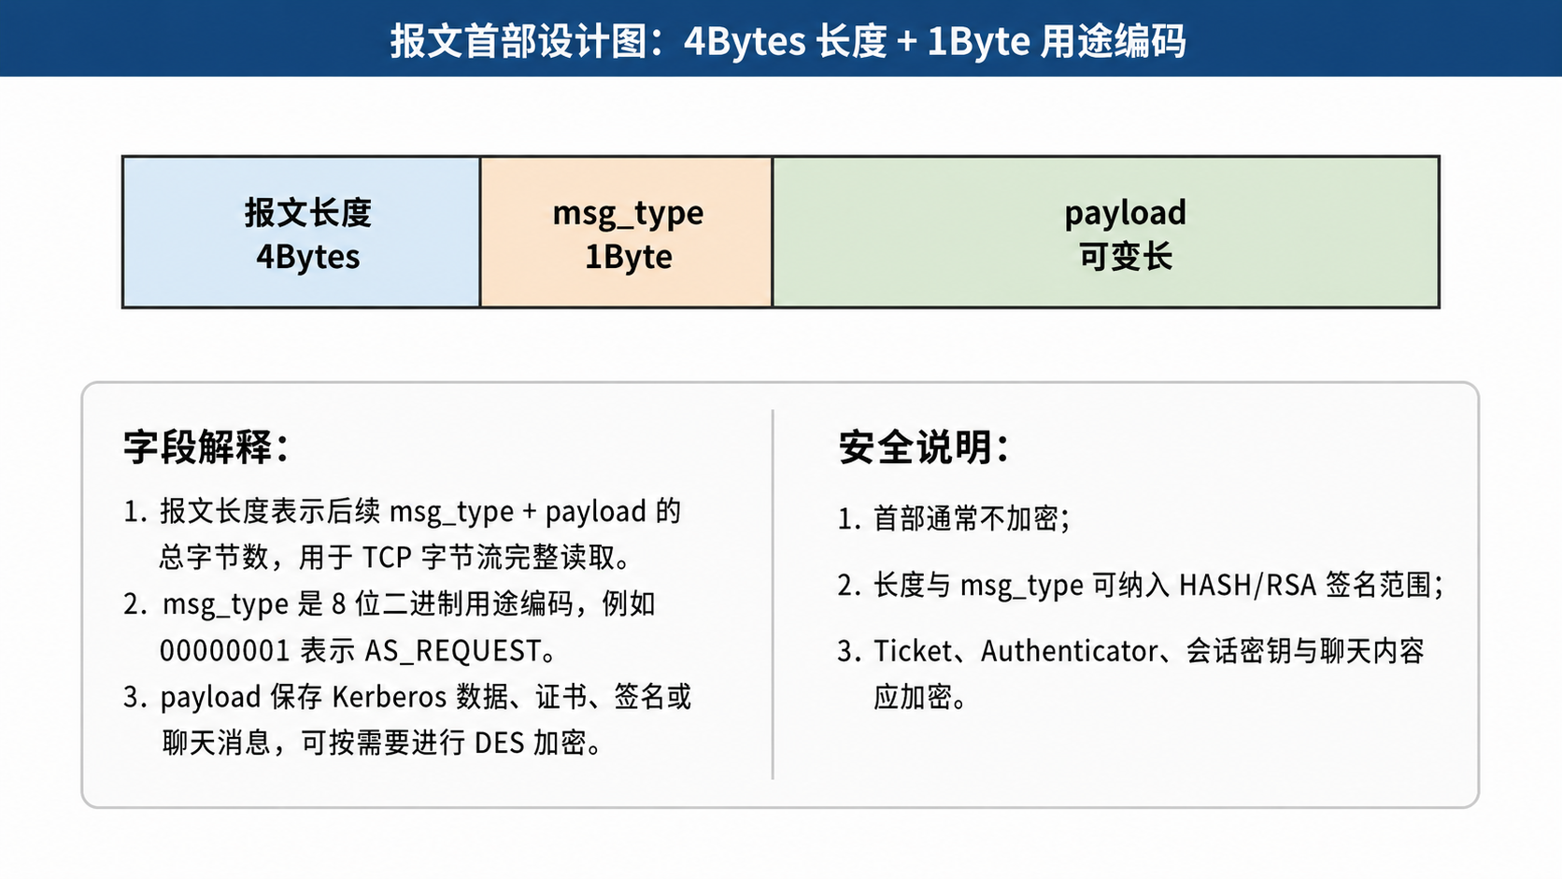
图 3-7 报文首部设计图：4Bytes 长度 + 1Byte 用途编码

3.1.6 CA 服务器模块

3.1.6.1功能描述
CA 服务器负责为客户端、AS、TGS 和应用服务器颁发、更新和撤销证书。CA 启动时先通过 LoadCAConfig 读取监听地址、CA_DB 路径、根证书路径、根私钥路径和日志路径；证书中的 cert_id 等于申请方运行主机的 machine_id。CA 的证书申请、续期和状态查询处理采用单线程顺序模型，不使用工作线程池，也不为每个连接创建独立接收线程。CA 仅保留异步日志线程用于日志落盘。
CA 不直接参与 Kerberos 六步票据签发，但为各端的报文签名验签和主体可信性提供统一信任根。
从实现角度看，CA 管理的是证书生命周期而不是业务会话生命周期。它需要维护根私钥、签发序列号、证书有效期、吊销状态和状态查询结果，并确保同一 machine_id 在续期时不会错误地继承其他主体的身份材料。

3.1.6.2函数设计

CA 模块——对外操作函数
函数名 | 输入参数 | 输出结果 | 函数作用 | 函数流程
StartCAServer(config_path) | config_path:String | bool/错误码 | 启动 CA 服务 | LoadCAConfig → LoadCAPrivateKey → 初始化 CA_DB → 初始化日志线程 → 创建监听 socket → 主线程顺序 accept/ReadPacket/Dispatch
HandleCAConnection(conn) | conn:Socket | void | 在主线程中顺序处理 CA 侧客户端请求 | ReadPacket → 判断 msg_type → 顺序分发证书申请/续期/状态查询请求 → SendPacket
HandleCertApply(packet,remote_addr) | packet:Bytes; remote_addr:String | packet:Bytes/错误码 | 处理证书申请请求 | ParseCertApply → ValidateMachineId → BuildSimpleX509 → SignCertificate → PersistCertificate → BuildCertResponse
HandleCertRenew(packet,remote_addr) | packet:Bytes; remote_addr:String | packet:Bytes/错误码 | 处理证书续期请求 | ParseCertRenew → QueryCertificateRecord → ValidateMachineId → BuildSimpleX509 → SignCertificate → PersistCertificate
QueryCertificateStatus(cert_id) | cert_id:String | String/错误码 | 查询证书状态 | 按 cert_id 查询 CA_DB → 返回 normal/revoked/expired 等状态
表 3-12 CA 模块——对外操作函数

CA 模块——内部操作函数
函数名 | 输入参数 | 输出结果 | 函数作用 | 函数流程
ParseCertApply(packet) | packet:Bytes | CertificateApplyRequest/错误码 | 解析证书申请报文 | 解析 JSON → 提取 machine_id/subject_role/public_key → 校验字段完整性
ParseCertRenew(packet) | packet:Bytes | CertificateApplyRequest/错误码 | 解析证书续期报文 | 解析 JSON → 提取 cert_id/machine_id/subject_role/public_key → 校验字段完整性
LoadCAPrivateKey(ca_cfg) | ca_cfg:CAConfig | RSAKey/错误码 | 加载 CA 根私钥 | 读取 ca_cfg.ca_private_key_path → 解析 PEM/DER → 返回私钥对象
ValidateMachineId(req) | req:CertificateApplyRequest | bool/错误码 | 校验申请主体 machine_id | 检查 machine_id 非空 → 比对主体角色 → 校验续期请求中的主体一致性
QueryCertificateRecord(cert_id) | cert_id:String | CertificateRecord/错误码 | 查询已有证书记录 | SELECT * FROM certificate_record WHERE cert_id=?
BuildSimpleX509(req,serial) | req:CertificateApplyRequest; serial:String | SimpleX509Certificate | 构造简化证书实体 | 填充 cert_id/serial_number/public_key/valid_from/valid_to 等字段
SignCertificate(cert,ca_key) | cert:SimpleX509Certificate; ca_key:RSAKey | Bytes | 生成 CA 证书签名 | CanonicalJson(cert_body) → Hash → RSASign(ca_key,hash)
PersistCertificate(cert,status) | cert:SimpleX509Certificate; status:String | bool | 写入或更新 CA_DB 记录 | INSERT/UPDATE certificate_record → 提交事务 → 返回结果
BuildCertResponse(cert,status,error_code) | cert:SimpleX509Certificate; status:String; error_code:String | packet:Bytes | 构造证书响应报文 | 封装 certificate/status/error_code → BuildPacket(msg_type,payload)
WriteCALog(level,text,msg_type) | level:String; text:String; msg_type:Byte | void | 写 CA txt 日志 | 格式化日志 → LogQueue 入队 → LogThread 异步写 ca.log.txt
表 3-13 CA 模块——内部操作函数

3.1.6.3内部逻辑
实体首次启动、证书缺失、证书即将过期或证书已经过期时，向 CA 提交包含 machine_id、subject_role 和 RSA 公钥的申请。CA 在主线程中顺序接收并处理 CERT_APPLY、CERT_RENEW_REQUEST 与状态查询请求：校验申请信息后，生成简化 X.509 证书并使用 CA 私钥完成 HASH/RSA 签名，再返回给申请方；证书申请与首次交换流程如图 3-6A 所示。
证书续期在流程上与首次申请基本一致，但 CA 还需要额外校验原有 cert_id、machine_id 与主体角色是否一致，并检查旧证书是否处于可续期状态。若续期成功，业务端应使用新证书替换本地安全区中的旧证书副本。
CA 负责按请求返回 CERT_RESPONSE，不维护对业务端的主动通知通道。业务端不与 CA 保持长期 TCP 连接；证书生命周期采用“首次申请—本地安全区缓存—有效期内复用—剩余有效期不超过 1 天时主动续期”的模式。
签发结果可保存至 CA_DB 或本地证书库；业务端只需在本地安全区缓存自己的证书与私钥，并在建立与对端的首次连接时完成证书交换即可。

3.1.6.4异常处理策略
machine_id 缺失、证书申请格式错误、CSR 签名错误、CA 私钥加载失败、续期主体不匹配、证书状态查询失败或证书已被撤销时，CA 均应拒绝签发并写入 logs/ca.log.txt。

3.2 数据库设计

3.2.1 数据库划分原则
本系统中的数据存储按照职责边界划分如下：
1. AS_DB：只保存 AS 完成身份认证所需的数据，如用户账号、口令哈希和客户端证书信息。
2. TGS_DB：只保存 TGS 进行服务授权所需的数据，如服务注册信息和授权策略。
3. APP_DB：主要保存聊天室业务数据及应用侧配置，如聊天消息、聊天室参数等内容。
4. CA_DB（或 CA 本地证书库）：只保存证书签发、序列号、有效期、状态和吊销信息等证书管理数据。
5. CLIENT_DB：作为客户端本地消息缓存库，保存已接收消息与本地最大 message_id，用于历史同步单游标推进和消息展示，不参与服务端认证与授权边界划分。
6. 日志文件：所有五端运行日志均以 txt 文件形式存储在项目 logs 目录下，不在任何数据库中设计 log 表，以避免日志写入与业务数据库事务相互干扰。
7. 共享密钥与根信任：Ktgs 由 AS 与 TGS 的本地配置共同维护，Kv 由 TGS 与应用服务器的本地配置共同维护，并且均直接以 16 个十六进制字符写入对应配置文件；CA 根公钥可通过安装初始化写入本地信任区，CA 私钥仅保存在 CA 端。
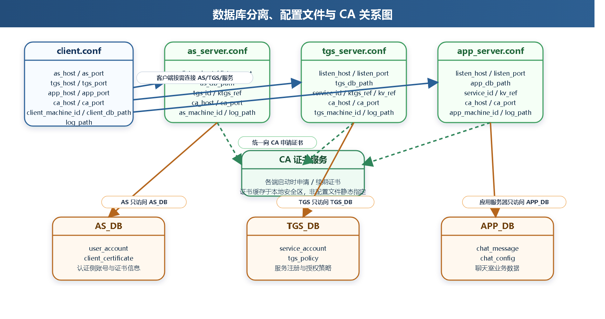
图 3-8 数据库分离、配置文件与 CA 关系图

3.2.2 AS_DB 表设计
字段名 | 数据类型 | 约束 | 说明
user_id | VARCHAR(64) | PRIMARY KEY, NOT NULL | 客户端用户标识 IDc
password_hash | CHAR(16) | NOT NULL | 用户口令 HASH 后的 64 位十六进制值，即 Kc 的存储形式
cert_serial | VARCHAR(64) | NULL | 用户证书序列号
create_time | DATETIME | NOT NULL | 用户创建时间
status | VARCHAR(16) | NOT NULL | 账号状态 normal/disabled
表 3-14 AS_DB.user_account 字段设计
字段名 | 数据类型 | 约束 | 说明
cert_serial | VARCHAR(64) | PRIMARY KEY, NOT NULL | 证书序列号
owner_id | VARCHAR(64) | NOT NULL | 证书拥有者 ID
public_key | TEXT | NOT NULL | RSA 公钥内容
issuer | VARCHAR(128) | NOT NULL | 签发机构
valid_from | DATETIME | NOT NULL | 证书起始有效期
valid_to | DATETIME | NOT NULL | 证书截止有效期
status | VARCHAR(16) | NOT NULL | 证书状态
表 3-15 AS_DB.client_certificate 字段设计

3.2.3 TGS_DB 表设计
字段名 | 数据类型 | 约束 | 说明
service_id | VARCHAR(64) | PRIMARY KEY, NOT NULL | 应用服务器标识 IDv
service_name | VARCHAR(128) | NOT NULL | 服务名称，例如 ChatServer
service_addr | VARCHAR(128) | NOT NULL | 服务地址或主机名
cert_serial | VARCHAR(64) | NULL | 服务证书编号
status | VARCHAR(16) | NOT NULL | 服务状态 normal/disabled
表 3-16 TGS_DB.service_account 字段设计
字段名 | 数据类型 | 约束 | 说明
policy_id | VARCHAR(64) | PRIMARY KEY, NOT NULL | 授权策略编号
service_id | VARCHAR(64) | NOT NULL | 目标服务 ID
ticket_lifetime | INTEGER | NOT NULL | 服务票据有效期，单位秒
allow_status | VARCHAR(16) | NOT NULL | 是否允许签发票据
update_time | DATETIME | NOT NULL | 策略更新时间
表 3-17 TGS_DB.tgs_policy 字段设计

3.2.4 APP_DB 表设计
字段名 | 数据类型 | 约束 | 说明
message_id | INTEGER | PRIMARY KEY AUTOINCREMENT | 聊天消息全局顺序号
sender_id | VARCHAR(64) | NOT NULL | 发送者 IDc
content | TEXT | NOT NULL | 聊天内容
send_time | DATETIME | NOT NULL | 服务器接收并写库的时间
status | VARCHAR(16) | NOT NULL DEFAULT normal | 消息状态 normal/deleted
表 3-18 APP_DB.chat_message 字段设计
字段名 | 数据类型 | 约束 | 说明
config_key | VARCHAR(64) | PRIMARY KEY, NOT NULL | 配置键
config_value | VARCHAR(256) | NOT NULL | 配置值
description | VARCHAR(256) | NULL | 配置说明
update_time | DATETIME | NOT NULL | 更新时间
表 3-19 APP_DB.chat_config 字段设计
字段名 | 数据类型 | 约束 | 说明
cert_serial | VARCHAR(64) | PRIMARY KEY, NOT NULL | 应用服务器证书编号
owner_id | VARCHAR(64) | NOT NULL | 应用服务器 IDv
public_key | TEXT | NOT NULL | 应用服务器 RSA 公钥
issuer | VARCHAR(128) | NOT NULL | 证书签发者
valid_to | DATETIME | NOT NULL | 证书截止有效期
status | VARCHAR(16) | NOT NULL | 证书状态
表 3-20 APP_DB.app_certificate 字段设计

3.2.5 CA_DB 与 CLIENT_DB 表设计
字段名 | 数据类型 | 约束 | 说明
cert_id | VARCHAR(64) | PRIMARY KEY, NOT NULL | 证书标识
machine_id | VARCHAR(64) | NOT NULL | 申请证书的主机 machine_id
subject_role | VARCHAR(16) | NOT NULL | 证书主体角色 CLIENT/AS/TGS/APP
subject_public_key | TEXT | NOT NULL | 主体 RSA 公钥
serial_number | VARCHAR(64) | UNIQUE, NOT NULL | CA 分配的证书序列号
valid_from | DATETIME | NOT NULL | 证书起始有效期
valid_to | DATETIME | NOT NULL | 证书截止有效期
status | VARCHAR(16) | NOT NULL | 证书状态 normal/revoked/expired
ca_signature | TEXT | NOT NULL | CA 对证书内容的 HASH/RSA 签名
表 3-21 CA_DB.certificate_record 字段设计
CA_DB 中的证书记录不仅用于保存签发结果，还承担后续续期、状态查询与吊销判定的依据。其中 cert_id、machine_id 和 subject_role 共同描述证书属于谁，status 与 revoke_time 用于判断该证书当前是否仍可参与首次认证阶段的证书交换。
字段名 | 数据类型 | 约束 | 说明
message_id | INTEGER | PRIMARY KEY, NOT NULL | 服务端消息全局顺序号，同时作为客户端历史同步单游标
sender_id | VARCHAR(64) | NOT NULL | 发送者 IDc
content | TEXT | NOT NULL | 消息正文
send_time | DATETIME | NOT NULL | 服务端写入 APP_DB 时记录的时间，用于消息展示和近三天历史同步窗口过滤
received_time | DATETIME | NOT NULL | 客户端接收并写入 CLIENT_DB 的时间
source_type | VARCHAR(16) | NOT NULL | 消息来源 history/broadcast
表 3-22 CLIENT_DB.received_message 字段设计
说明：CLIENT_DB 可直接通过 received_message 表中的 MAX(message_id) 作为 last_local_message_id，无需额外维护独立高水位表。

3.2.6 日志文件设计
端 | 日志文件路径 | 记录内容 | 是否入库
客户端 | logs/client.log.txt | 登录输入检查、认证进度、聊天室发送/接收状态 | 否
AS | logs/as.log.txt | AS_REQUEST、用户查询、Ktgs 查询、TGT 签发、异常 | 否
TGS | logs/tgs.log.txt | TGS_REQUEST、Ticket_tgs 验证、Kv 查询、Ticket_v 签发、异常 | 否
应用服务器 | logs/app.log.txt | 服务认证、历史同步、消息入库、广播队列、用户上下线 | 否
CA | logs/ca.log.txt | 证书申请、续期、状态查询、吊销通知、根私钥加载异常 | 否
表 3-23 日志 txt 文件设计
日志文件只作为运行观测数据存在，不参与认证逻辑，也不参与聊天室业务事务。出于方便考虑日志文件直接使用txt文件进行存储。
日志函数在记录报文收发时，必须把 msg_type 的 8 位二进制编码映射为可读含义，例如 00000001 映射为 AS_REQUEST。

3.2.7 数据库约束与建表顺序
为了让数据库设计可以直接指导编码，除字段表外，还需要补充主键、唯一约束、索引和初始化顺序。下表给出建议约束，实际编码时应据此编写建表 SQL 和初始化脚本。
表 3-23A 数据库约束与索引建议表
表名 | 关键约束/索引 | 建议内容 | 作用
AS_DB.user_account | 主键/唯一约束 | PRIMARY KEY(user_id); cert_serial 可为空但若存在应唯一 | 避免同一用户重复注册并保证证书序列号唯一映射
AS_DB.client_certificate | 主键/唯一约束/索引 | PRIMARY KEY(cert_serial); INDEX(owner_id) | 按 owner_id 快速检索客户端证书
TGS_DB.service_account | 主键/唯一约束 | PRIMARY KEY(service_id); service_name 可建立唯一索引 | 保证服务注册信息唯一
TGS_DB.tgs_policy | 主键/索引 | PRIMARY KEY(policy_id); INDEX(service_id) | 按服务快速读取授权策略
APP_DB.chat_message | 主键/索引 | PRIMARY KEY(message_id); INDEX(send_time); INDEX(sender_id, send_time) | 支持按单游标 message_id 增量同步，并结合 send_time 过滤近三天窗口
APP_DB.chat_config | 主键 | PRIMARY KEY(config_key) | 保证配置键唯一
CA_DB.certificate_record | 主键/唯一约束/索引 | PRIMARY KEY(cert_id); UNIQUE(serial_number); INDEX(machine_id); INDEX(status) | 支持证书状态查询、续期和吊销
CLIENT_DB.received_message | 主键/索引 | PRIMARY KEY(message_id); INDEX(received_time); INDEX(source_type) | 支持按最大 message_id 读取本地同步游标和按接收时间展示
建表顺序建议：先创建 AS_DB / TGS_DB / APP_DB / CA_DB / CLIENT_DB 的基础表，再创建索引，最后插入初始配置和测试数据。若采用 SQLite，建议在 scripts/init_schema.sql 中维护统一建表脚本；若分端维护，则建议使用 scripts/init_as_db.sql、scripts/init_tgs_db.sql、scripts/init_app_db.sql、scripts/init_ca_db.sql 和 scripts/init_client_db.sql。

3.3 报文与接口设计

3.3.1 报文首部
报文首部包含两个字段：4Bytes 报文长度和 1Byte msg_type。报文长度表示后续 msg_type 与 payload 的总长度。该字段用于解决 TCP 字节流协议不保留应用层报文边界的问题。
msg_type 为 8 位二进制报文用途编码，最高位可作为扩展位保留。在当前设计中，基础认证与聊天流程使用 00000001 至 00001011，证书申请与管理流程进一步扩展到 00001111。
字段 | 长度 | 数据类型 | 是否加密 | 说明
packet_length | 4Bytes | uint32 | 否 | 后续 msg_type 与 payload 总长度
msg_type | 1Byte | uint8 | 否 | 报文用途编码
payload | 可变长 | byte[] | 按类型决定 | Kerberos 数据、证书、签名、聊天数据等
表 3-24 报文首部字段设计

3.3.2 msg_type 编码表
二进制编码 | 十六进制 | 名称 | 用途
00000001 | 0x01 | AS_REQUEST | 客户端向 AS 请求 Ticket_tgs
00000010 | 0x02 | AS_RESPONSE | AS 返回 Kc,tgs 与 Ticket_tgs
00000011 | 0x03 | TGS_REQUEST | 客户端向 TGS 请求 Ticket_v
00000100 | 0x04 | TGS_RESPONSE | TGS 返回 Kc,v 与 Ticket_v
00000101 | 0x05 | SERVICE_REQUEST | 客户端向应用服务器认证
00000110 | 0x06 | SERVICE_RESPONSE | 应用服务器返回 TS5+1
00000111 | 0x07 | CHAT_HISTORY_REQUEST | 客户端请求历史消息
00001000 | 0x08 | CHAT_HISTORY_RESPONSE | 服务器返回历史消息
00001001 | 0x09 | CHAT_SEND | 客户端发送聊天消息
00001010 | 0x0A | CHAT_BROADCAST | 服务器广播聊天消息
00001011 | 0x0B | ERROR_RESPONSE | 统一错误响应
00001100 | 0x0C | CERT_APPLY | 实体向 CA 发起首次证书申请
00001101 | 0x0D | CERT_RESPONSE | CA 返回证书或证书处理结果
00001110 | 0x0E | CERT_RENEW_REQUEST | 实体向 CA 发起证书续期请求
00001111 | 0x0F | CERT_REVOKE_NOTICE | CA 向业务端通知证书已吊销或失效
表 3-25 msg_type 用途编码表
证书相关报文编码已纳入表 3-25，包括 CERT_APPLY、CERT_RESPONSE 和 CERT_RENEW_REQUEST。
这些证书相关报文与 Kerberos 六步认证报文属于并列关系：前者用于准备和维护身份材料，后者用于票据申请和服务访问授权。业务实现时应先保证证书链路可用，再进入 Kerberos 六步主流程。

3.3.3 主要接口
接口名称 | 方向 | 输入参数 | 输出结果 | 处理说明
AS_Request | Client→AS | data(IDc, IDtgs, TS1), certificate, signature | AS_RESPONSE(data.cipher_hex, [certificate], signature) / ERROR_RESPONSE | 获取 TGT 与 Kc_tgs；首次连接 AS 时交换证书
TGS_Request | Client→TGS | data(IDv, Ticket_tgs, Authenticator_c), [certificate], signature | TGS_RESPONSE(data.cipher_hex, [certificate], signature) / ERROR_RESPONSE | 获取服务票据 Ticket_v；首次连接 TGS 时必须携带 certificate 与 signature，后续同连接可省略 certificate 但必须保持 signer_cert_id 一致
Service_Request | Client→ChatServer | data(Ticket_v, Authenticator_c), [certificate], signature | SERVICE_RESPONSE(data.cipher_hex, [certificate], signature) / ERROR_RESPONSE | 完成最终认证；首次连接应用服务器时必须携带 certificate 与 signature，后续同连接可省略 certificate 但必须保持 signer_cert_id 一致
Chat_History_Request | Client→ChatServer | data(last_local_message_id), signature | CHAT_HISTORY_RESPONSE(data.cipher_hex, signature) / ERROR_RESPONSE | 依据客户端本地消息库中的单游标返回近三天内的增量历史记录；历史响应发送完成前，用户私有 send_queue 中的实时消息不得提前发送
Chat_Send | Client→ChatServer | data(cipher_hex), signature | 无直接成功响应；失败时返回 ERROR_RESPONSE；若广播任务未被丢弃，发送者后续可能收到对应 CHAT_BROADCAST | 仅 NORMAL 状态允许发送群聊消息；成功发送不返回专门 ACK。若发送者随后收到对应 CHAT_BROADCAST，只能说明该广播任务未被丢弃；若广播任务因 BroadcastQueue 已满被丢弃，则发送者只能通过后续历史同步补齐。
CERT_APPLY | Entity→CA | data(machine_id, subject_role, public_key_hex), signature | CERT_RESPONSE(data.status, data.certificate/data.error_code, signature) | 首次申请业务端证书
CERT_RENEW_REQUEST | Entity→CA | data(machine_id, cert_id, subject_role, public_key_hex), signature | CERT_RESPONSE(data.status, data.certificate/data.error_code, signature) | 证书即将过期或过期后的续期申请
CERT_RESPONSE | CA→Entity | data(status, certificate/error_code), signature | certificate/ERROR | 返回证书签发或续期结果
CERT_REVOKE_NOTICE | CA→Entity | data(cert_id, status, revoke_time), signature | ACK/忽略 | 通知业务端证书已吊销或失效
表 3-26 主要 API 接口设计

3.3.4 payload JSON 结构设计
除报文首部外，payload 采用 UTF-8 编码的 JSON 对象。首次建立信任的认证报文包含 data、certificate 和 signature；同一连接完成证书交换后，后续报文只保留 data 和 signature。若某类响应报文的业务主体需要整体加密，则统一采用 `"data": {"cipher_hex": "..."}` 作为外层封装，解密后的明文字段结构再按对应表格解释。设计结构如下：
{
"data": {
"...": "按具体业务报文填充"
},
"certificate": { // 仅首次证书交换时携带
"version": "X509-SIMPLE-V1",
"cert_id": "MACHINE_ID",
"serial_number": "000001",
"subject_role": "CLIENT|AS|TGS|APP",
"issuer": "CA",
"public_key_hex": "HEX_RSA_PUBLIC_KEY",
"valid_from": "2026-04-27T00:00:00Z",
"valid_to": "2027-04-27T00:00:00Z",
"signature_algorithm": "SHA-256/RSA2048-NOPADDING",
"ca_signature_hex": "HEX_CA_SIGNATURE"
},
"signature": {
"algorithm": "SHA-256/RSA2048-NOPADDING",
"signer_cert_id": "MACHINE_ID",
"value_hex": "HEX_RSA_SIGNATURE"
}
}
其中 certificate.cert_id 必须等于发送方运行主机的 machine_id；对于客户端而言，该值即为运行客户端机器的 machine_id。首次认证报文若缺少 certificate 或 signature，则接收方拒绝建立信任。首次连接时，接收方缓存对端证书与公钥；后续 signature.value_hex 按 RSA_sign(HASH(msg_type || CanonicalJson(data) || signer_cert_id)) 的方式生成，并且 signer_cert_id 必须与已缓存证书一致。
为便于实现，证书采用简化 X.509 字段集，不引入完整扩展字段、证书链和复杂策略 OID；只覆盖主体标识、公钥、有效期、签发者和 CA 签名。

3.3.5 关键报文字段定义
下面给出关键报文的字段定义。除特别说明外，字符串统一使用 UTF-8 编码，整数统一使用十进制表示，密文字段、签名字段和公钥字段统一使用十六进制字符串表示。
表 3-26A AS_REQUEST / AS_RESPONSE 字段定义
报文名 | 字段名 | 数据类型 | 是否必填 | 是否加密 | 是否参与签名 | 说明
AS_REQUEST | IDc | String | 是 | 否 | 是 | 客户端用户标识
AS_REQUEST | IDtgs | String | 是 | 否 | 是 | 目标 TGS 服务标识
AS_REQUEST | TS1 | String(ISO8601 UTC) | 是 | 否 | 是 | 客户端发起 AS 请求的时间
AS_RESPONSE | cipher_hex | HexString | 是 | 是 | 是 | 使用 Kc 加密后的整体响应明文
AS_RESPONSE(明文) | Kc_tgs | HexString | 是 | 是 | 是 | 客户端与 TGS 的会话密钥，位于解密后明文对象中
AS_RESPONSE(明文) | IDtgs | String | 是 | 是 | 是 | 回传 TGS 标识
AS_RESPONSE(明文) | TS2 | String(ISO8601 UTC) | 是 | 是 | 是 | AS 生成响应时间
AS_RESPONSE(明文) | Lifetime2 | Int | 是 | 是 | 是 | Ticket_tgs 有效期，单位秒
AS_RESPONSE(明文) | Ticket_tgs | HexString | 是 | 是 | 是 | 经 Ktgs 加密的 TGS 票据
说明：AS_RESPONSE 的外层结构统一为 `data.cipher_hex`。开发时先把 Kc_tgs、IDtgs、TS2、Lifetime2、Ticket_tgs 组织成明文对象，再整体使用 Kc 加密并写入 cipher_hex。若当前连接尚未完成首次证书交换，则同时携带 certificate 和 signature。
表 3-26B TGS_REQUEST / TGS_RESPONSE 字段定义
报文名 | 字段名 | 数据类型 | 是否必填 | 是否加密 | 是否参与签名 | 说明
TGS_REQUEST | IDv | String | 是 | 否 | 是 | 目标应用服务器标识
TGS_REQUEST | Ticket_tgs | HexString | 是 | 否 | 是 | 客户端转交给 TGS 的票据
TGS_REQUEST | Authenticator_c | HexString | 是 | 否 | 是 | 使用 Kc_tgs 加密的认证器
TGS_RESPONSE | cipher_hex | HexString | 是 | 是 | 是 | 使用 Kc_tgs 加密后的整体响应明文
TGS_RESPONSE(明文) | Kc_v | HexString | 是 | 是 | 是 | 客户端与应用服务器的会话密钥
TGS_RESPONSE(明文) | IDv | String | 是 | 是 | 是 | 回传服务标识
TGS_RESPONSE(明文) | TS4 | String(ISO8601 UTC) | 是 | 是 | 是 | TGS 生成响应时间
TGS_RESPONSE(明文) | Ticket_v | HexString | 是 | 是 | 是 | 经 Kv 加密的服务票据
说明：TGS_RESPONSE 的外层结构统一为 `data.cipher_hex`。开发时先把 Kc_v、IDv、TS4、Ticket_v 组织成明文对象，再整体使用 Kc_tgs 加密并写入 cipher_hex。Ticket_v 的明文结构在 3.3.9 中定义。
表 3-26C SERVICE_REQUEST / SERVICE_RESPONSE / CHAT 报文字段定义
报文名 | 字段名 | 数据类型 | 是否必填 | 是否加密 | 是否参与签名 | 说明
SERVICE_REQUEST | Ticket_v | HexString | 是 | 否 | 是 | 客户端转交给应用服务器的服务票据
SERVICE_REQUEST | Authenticator_c | HexString | 是 | 否 | 是 | 使用 Kc_v 加密的认证器
SERVICE_RESPONSE | cipher_hex | HexString | 是 | 是 | 是 | 使用 Kc_v 加密后的整体响应明文，解密后只包含 TS5_plus_1
SERVICE_RESPONSE(明文) | TS5_plus_1 | String(ISO8601 UTC) | 是 | 是 | 是 | 对 TS5 加一后的时间结果
CHAT_HISTORY_REQUEST | last_local_message_id | Int | 是 | 否 | 是 | 客户端本地最近同步到的最大 message_id；首次同步取 0
CHAT_HISTORY_RESPONSE | cipher_hex | HexString | 是 | 是 | 是 | 使用 Kc_v 加密后的历史消息数组明文结果
CHAT_SEND | cipher_hex | HexString | 是 | 是 | 是 | 聊天消息加密后的密文
CHAT_BROADCAST | cipher_hex | HexString | 是 | 是 | 是 | 广播消息加密后的密文
说明：CHAT_HISTORY_REQUEST.data 只需要包含 last_local_message_id，作为客户端历史同步单游标。CHAT_HISTORY_RESPONSE、CHAT_SEND、CHAT_BROADCAST 统一采用 `data.cipher_hex` 承载密文。其中 CHAT_HISTORY_RESPONSE 解密后的明文为标准化 ChatMessage 数组；CHAT_SEND 与 CHAT_BROADCAST 解密后的明文为单条聊天消息对象。
表 3-26D CERT / ERROR 报文字段定义
报文名 | 字段名 | 数据类型 | 是否必填 | 是否加密 | 是否参与签名 | 说明
CERT_APPLY | machine_id | String | 是 | 否 | 是 | 申请证书的主机标识
CERT_APPLY | subject_role | String | 是 | 否 | 是 | 申请主体角色 CLIENT/AS/TGS/APP
CERT_APPLY | public_key_hex | HexString | 是 | 否 | 是 | 申请方公钥十六进制字符串
CERT_RENEW_REQUEST | cert_id | String | 是 | 否 | 是 | 待续期证书标识
CERT_RESPONSE | status | String | 是 | 否 | 是 | CA 返回的处理状态
CERT_RESPONSE | certificate | Object | 可选 | 否 | 是 | 成功时返回的证书实体
CERT_RESPONSE | error_code | String | 可选 | 否 | 是 | 失败时返回的错误码
CERT_REVOKE_NOTICE | cert_id | String | 是 | 否 | 是 | 被吊销证书标识
CERT_REVOKE_NOTICE | status | String | 是 | 否 | 是 | 通常为 revoked 或 expired
CERT_REVOKE_NOTICE | revoke_time | String(ISO8601 UTC) | 是 | 否 | 是 | 吊销或失效时间
ERROR_RESPONSE | error_code | String | 是 | 否 | 按阶段决定 | 认证阶段若通过网络返回，则应携带 signature；本地预校验失败可直接中止而不发送
ERROR_RESPONSE | message | String | 是 | 否 | 按阶段决定 | 认证阶段若通过网络返回，则应携带 signature；本地预校验失败可直接中止而不发送
说明：ERROR_RESPONSE 的业务字段统一放在 data 段内，即 `data.error_code` 和 `data.message`。若 ERROR_RESPONSE 出现在首次认证交换阶段，则应携带 signature；CERT_RESPONSE 既可返回成功证书，也可返回失败状态与错误码。

3.3.6 关键报文 JSON 示例
示例一：AS_REQUEST（首次认证报文，携带证书与签名）
{
"data": {
"IDc": "alice",
"IDtgs": "TGS-001",
"TS1": "2026-05-10T08:15:30Z"
},
"certificate": {
"version": "X509-SIMPLE-V1",
"cert_id": "CLIENT-HOST-001",
"serial_number": "000101",
"subject_role": "CLIENT",
"issuer": "CA",
"public_key_hex": "A1B2C3...",
"valid_from": "2026-05-01T00:00:00Z",
"valid_to": "2027-05-01T00:00:00Z",
"signature_algorithm": "SHA-256/RSA2048-NOPADDING",
"ca_signature_hex": "9FAB12..."
},
"signature": {
"algorithm": "SHA-256/RSA2048-NOPADDING",
"signer_cert_id": "CLIENT-HOST-001",
"value_hex": "112233..."
}
}
示例二：CHAT_SEND（后续业务报文，仅保留 data 与 signature）
{
"data": {
"cipher_hex": "AABBCCDDEEFF0011..."
},
"signature": {
"algorithm": "SHA-256/RSA2048-NOPADDING",
"signer_cert_id": "CLIENT-HOST-001",
"value_hex": "998877..."
}
}
示例三：CERT_RESPONSE（签发成功）
{
"data": {
"status": "issued",
"certificate": {
"version": "X509-SIMPLE-V1",
"cert_id": "CLIENT-HOST-001",
"serial_number": "000001",
"subject_role": "CLIENT",
"issuer": "CA",
"public_key_hex": "A1B2C3...",
"valid_from": "2026-05-10T00:00:00Z",
"valid_to": "2027-05-10T00:00:00Z",
"signature_algorithm": "SHA-256/RSA2048-NOPADDING",
"ca_signature_hex": "8899AA..."
}
},
"signature": {
"algorithm": "SHA-256/RSA2048-NOPADDING",
"signer_cert_id": "CA-SERVER-001",
"value_hex": "CCDDEE..."
}
}
示例四：AS_RESPONSE（首次认证响应）
{
"data": {
"cipher_hex": "AA11BB22CC33..."
},
"certificate": {
"version": "X509-SIMPLE-V1",
"cert_id": "AS-HOST-001",
"serial_number": "000201",
"subject_role": "AS",
"issuer": "CA",
"public_key_hex": "ABCD1234...",
"valid_from": "2026-05-01T00:00:00Z",
"valid_to": "2027-05-01T00:00:00Z",
"signature_algorithm": "SHA-256/RSA2048-NOPADDING",
"ca_signature_hex": "778899..."
},
"signature": {
"algorithm": "SHA-256/RSA2048-NOPADDING",
"signer_cert_id": "AS-HOST-001",
"value_hex": "DEADBEEF..."
}
}
示例五：TGS_REQUEST（首次连接 TGS 时的服务票据请求）
{
"data": {
"IDv": "CHATSERVER-001",
"Ticket_tgs": "ABCDEF1122...",
"Authenticator_c": "9988CC77..."
},
"certificate": {
"version": "X509-SIMPLE-V1",
"cert_id": "CLIENT-HOST-001",
"serial_number": "000101",
"subject_role": "CLIENT",
"issuer": "CA",
"public_key_hex": "A1B2C3...",
"valid_from": "2026-05-01T00:00:00Z",
"valid_to": "2027-05-01T00:00:00Z",
"signature_algorithm": "SHA-256/RSA2048-NOPADDING",
"ca_signature_hex": "9FAB12..."
},
"signature": {
"algorithm": "SHA-256/RSA2048-NOPADDING",
"signer_cert_id": "CLIENT-HOST-001",
"value_hex": "556677..."
}
}
示例六：TGS_RESPONSE（首次连接 TGS 时的服务票据响应）
{
"data": {
"cipher_hex": "CC22DD33EE44..."
},
"certificate": {
"version": "X509-SIMPLE-V1",
"cert_id": "TGS-HOST-001",
"serial_number": "000301",
"subject_role": "TGS",
"issuer": "CA",
"public_key_hex": "CDEF4567...",
"valid_from": "2026-05-01T00:00:00Z",
"valid_to": "2027-05-01T00:00:00Z",
"signature_algorithm": "SHA-256/RSA2048-NOPADDING",
"ca_signature_hex": "ABCD99..."
},
"signature": {
"algorithm": "SHA-256/RSA2048-NOPADDING",
"signer_cert_id": "TGS-HOST-001",
"value_hex": "AA55CC77..."
}
}
示例七：SERVICE_REQUEST（首次连接应用服务器时的认证请求）
{
"data": {
"Ticket_v": "FACE0011...",
"Authenticator_c": "BEEF2233..."
},
"certificate": {
"version": "X509-SIMPLE-V1",
"cert_id": "CLIENT-HOST-001",
"serial_number": "000101",
"subject_role": "CLIENT",
"issuer": "CA",
"public_key_hex": "A1B2C3...",
"valid_from": "2026-05-01T00:00:00Z",
"valid_to": "2027-05-01T00:00:00Z",
"signature_algorithm": "SHA-256/RSA2048-NOPADDING",
"ca_signature_hex": "9FAB12..."
},
"signature": {
"algorithm": "SHA-256/RSA2048-NOPADDING",
"signer_cert_id": "CLIENT-HOST-001",
"value_hex": "445566..."
}
}
示例八：SERVICE_RESPONSE（首次连接应用服务器时的认证响应）
{
"data": {
"cipher_hex": "9988AABB..."
},
"certificate": {
"version": "X509-SIMPLE-V1",
"cert_id": "APP-HOST-001",
"serial_number": "000401",
"subject_role": "APP",
"issuer": "CA",
"public_key_hex": "EF901122...",
"valid_from": "2026-05-01T00:00:00Z",
"valid_to": "2027-05-01T00:00:00Z",
"signature_algorithm": "SHA-256/RSA2048-NOPADDING",
"ca_signature_hex": "7788FF..."
},
"signature": {
"algorithm": "SHA-256/RSA2048-NOPADDING",
"signer_cert_id": "APP-HOST-001",
"value_hex": "1234ABCD..."
}
}
说明：示例五至示例八均按照“首次连接对应对端”的场景给出，因此携带 certificate。若在同一已建立连接上继续发送后续业务报文，则可按 3.5.4 的规则省略 certificate，但必须继续携带 data 与 signature，且 signer_cert_id 必须与首次交换成功缓存的证书一致。
示例九：CHAT_HISTORY_RESPONSE（历史消息响应）
{
"data": {
"cipher_hex": "1122AABB3344..."
},
"signature": {
"algorithm": "SHA-256/RSA2048-NOPADDING",
"signer_cert_id": "APP-HOST-001",
"value_hex": "00FF11EE..."
}
}
示例十：ERROR_RESPONSE（首次认证阶段错误响应）
{
"data": {
"error_code": "CERT_VERIFY_FAILED",
"message": "peer certificate verify failed"
},
"signature": {
"algorithm": "SHA-256/RSA2048-NOPADDING",
"signer_cert_id": "AS-HOST-001",
"value_hex": "EEDD0011..."
}
}

3.3.7 加密、编码与序列化约定
为避免不同端实现不一致，本项目在课程实现层面统一采用以下约定。凡使用 DES-ECB 的密文字段，统一不携带 IV，直接将密文编码为 cipher_hex。若后续要升级安全性，可在不改变上层业务字段的前提下替换底层算法实现。
表 3-26E 加密、编码与序列化约定表
对象 | 实现约定 | 说明
对称加密 | DES-ECB + PKCS7Padding | 聊天消息、票据密文和响应体按该模式处理
IV | ECB 模式不使用 IV | 因此报文中不再单独传输 iv_hex 字段
摘要算法 | SHA-256 | 对 data 段或证书主体做摘要
RSA | 2048 bit，课程实现约定使用 NO-PADDING | 仅对 SHA-256 摘要结果进行 RSA 运算
RSA 输入补齐规则 | 将 32 Bytes 摘要左侧补 0 扩展到 256 Bytes 后再做 RSA 运算 | 验签时做相同补齐后比较摘要
编码格式 | 密文/签名/公钥统一十六进制字符串 | 避免不同语言环境下 Base64 变体不一致
字符串编码 | UTF-8 | 所有 JSON 字段统一使用 UTF-8
JSON 规范化 | 固定键顺序输出，不保留多余空白 | 用于签名与验签前的一致性序列化
说明：RSA 无填充不是工业生产环境的推荐方案，但为保持与当前课程代码实现一致，文档中明确按“先 SHA-256，再左补 0 到模长后执行 RSA 运算”的约定落地。

3.3.8 时间与生命周期约定
时间字段必须统一，否则认证超时、证书有效期判断和历史同步都会出现不一致。下表给出统一约定。
说明：所有入站时间字段都必须显式携带时区信息。文档推荐统一发送和展示 `YYYY-MM-DDTHH:MM:SSZ`；服务端解析阶段可兼容 `+00:00` 与其他显式时区偏移，但内部比较前必须统一转换为 UTC。服务认证继续按 ±300 秒时钟偏差校验。
表 3-26F 时间与生命周期约定表
对象 | 格式/单位 | 建议值 | 说明
TS1~TS5 | ISO 8601（含时区） | 如 2026-05-10T08:15:30Z | 认证报文中的时间戳必须带时区，服务端解析后统一转换为 UTC 比较
last_local_message_id | Int | 由 CLIENT_DB 中 MAX(message_id) 得到 | 客户端历史同步单游标
send_time | DATETIME(UTC) | 数据库落库时写入 UTC | 服务端写 APP_DB/CLIENT_DB 时统一转换为 UTC；用于消息展示和近三天历史同步窗口过滤
valid_from/valid_to | ISO 8601 UTC | 证书字段统一使用 UTC | 便于跨端比较证书有效期
Lifetime2/Lifetime4 | Int，单位秒 | 默认 300 或 600 秒 | 票据有效期统一使用秒
时钟允许偏差 | 秒 | ±300 秒 | 超出该范围视为时间戳异常
历史同步保留窗口 | 时间范围 | 近三天 | 服务端只同步 send_time 大于当前时间减去三天的历史消息

3.3.9 Ticket 与 Authenticator 明文结构
为了保证客户端、AS、TGS、应用服务器在加密前拼接出的原文一致，Ticket 和 Authenticator 在加密前的字段顺序必须固定。
表 3-26G Ticket 与 Authenticator 明文结构表
结构名 | 字段顺序 | 字段类型 | 说明
Ticket_tgs | Kc_tgs, IDc, ADc, IDtgs, TS2, Lifetime2 | HexString, String, String, String, Timestamp, Int | AS 使用 Ktgs 加密前的原文结构
Ticket_v | Kc_v, IDc, ADc, IDv, TS4, Lifetime4 | HexString, String, String, String, Timestamp, Int | TGS 使用 Kv 加密前的原文结构
Authenticator_c | IDc, ADc, TS3/TS5 | String, String, Timestamp | 客户端使用 Kc_tgs 或 Kc_v 加密前的原文结构
序列化建议：上述字段先按固定顺序组织为 JSON，再对 JSON 做 CanonicalJson 序列化后参与加密。这样既保留可读性，又能保证各端实现一致。

3.4 UI 设计
客户端 UI 包含两个界面：登录认证界面和聊天室界面。登录认证界面提供账号输入框、密码输入框、确定按钮和认证进度文本框；聊天室界面提供消息显示区、输入区和发送按钮。
认证进度文本框不是单行提示，而是类似日志输出窗口。每一条认证状态独占一行，右侧带滚动条。当认证失败时，错误信息同样以逐行日志形式输出。
聊天室界面为正方形框架，上方三分之二显示历史与实时消息，下方三分之一为输入区。每条消息显示内容、发送者用户名与发送时间。

3.4.1 明文/密文展示补充设计
客户端 UI 除日志区和聊天区外，增加“明文/密文展示面板”。该面板可放在登录界面下方或聊天室右侧，用于展示当前阶段的关键业务明文、加密后密文以及解密结果。
展示区域 | 明文展示内容 | 密文展示内容 | 设计目的
登录认证阶段 | IDc、IDtgs、TS1、错误码说明 | AS_REQUEST / AS_RESPONSE 的 payload 密文片段 | 帮助观察认证六步流程中的请求与响应结构
TGS 授权阶段 | IDv、Authenticator 关键字段 | TGS_REQUEST / TGS_RESPONSE 的密文片段 | 验证 Ticket_tgs、Ticket_v 的传递与加密效果
服务认证阶段 | TS5、身份字段、状态提示 | SERVICE_REQUEST / SERVICE_RESPONSE 的密文片段 | 展示应用服务器双向认证前后的数据变化
聊天室消息阶段 | 用户输入消息、解密后的广播消息 | CHAT_SEND 密文、CHAT_BROADCAST 密文 | 直观看到明文输入、加密发送、解密显示的全过程
表 3-9A UI 明文/密文展示项设计表
说明：明文/密文展示面板默认可折叠，普通用户可以只使用聊天室功能。

3.4.2 UI 交互规则
表 3-9B UI 交互规则表
界面/控件 | 触发条件 | 系统行为 | 用户可见结果
登录按钮 | 用户输入账号密码并点击 | 校验非空 → 启动认证线程 → 逐步输出日志 | 日志区显示认证进度
认证失败 | 收到 ERROR_RESPONSE 或本地校验失败 | 停止后续认证流程 → 保留输入框内容 | 日志区显示错误码与摘要提示
认证成功 | VerifyServiceResponse 返回成功 | 关闭登录输入控件 → 切换聊天室视图 → 初始化同步请求 | 进入聊天室并开始拉取历史消息
明文/密文展示面板 | 认证阶段或聊天阶段收到/发送报文 | 刷新明文预览、密文预览和当前报文类型 | 用户可直观看到加密前后差异
发送按钮 | 用户输入消息并点击 | 构造 CHAT_SEND → 入发送流程 → 失败不清空输入框 | 成功时消息进入消息区；失败时保留内容便于重试
历史同步完成 | 服务端返回完历史消息并切换 NORMAL | 刷新同步状态 → 接受实时广播 | 消息区显示“同步完成”状态

图 3-9 客户端 UI 设计示意图

3.5 关键机制设计

3.5.1 历史消息同步机制
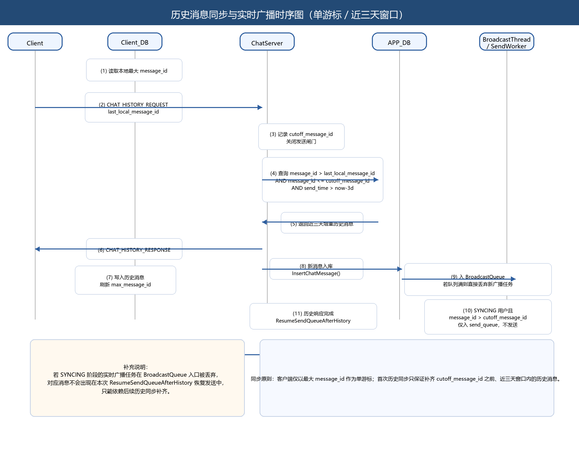
图 3-10 历史消息同步与实时广播时序图
历史消息同步以 APP_DB.chat_message 为唯一可信来源。用户服务认证成功后，客户端先进入 WAIT_HISTORY。客户端从本地 CLIENT_DB 中读取最大的 message_id 作为 last_local_message_id；若本地尚无消息，则取 `0`。应用服务器接收首个 CHAT_HISTORY_REQUEST 后进入内部 SYNCING 子状态，记录同步切分点 `cutoff_message_id`，并仅查询 `message_id > last_local_message_id`、`message_id <= cutoff_message_id` 且 `send_time > 当前时间减去三天` 的历史消息。
若客户端在 WAIT_HISTORY 状态下超过规定时长仍未发起首个 CHAT_HISTORY_REQUEST，或在 SYNCING 状态下长时间未完成同步，服务端应返回 HISTORY_SYNC_TIMEOUT，释放该连接上下文并清空该用户尚未发送的 send_queue 缓冲。若客户端本地无缓存，则以 `0` 作为单游标起点，请求服务端当前保留窗口内的全部历史消息。历史同步机制强制只考虑发送时间在近三天以内的消息，即只同步 `send_time > 当前时间减去三天` 的历史记录。
服务器返回满足 `message_id > last_local_message_id`、`message_id <= cutoff_message_id` 且 `send_time > 当前时间减去三天` 的历史消息。WAIT_HISTORY 阶段尚未确定 cutoff 边界，因此该阶段产生的实时消息不立即进入发送路径，而由随后历史响应统一覆盖。SYNCING 阶段若产生新的实时消息，则仅将 `message_id > cutoff_message_id` 的消息写入该用户私有 send_queue，但此时 SendWorker 仍保持暂停，不实际发送。当历史响应由当前 MessageWorker 直接发送完成后，服务端再调用 ResumeSendQueueAfterHistory 打开发送闸门，允许 SendWorker 按 FIFO 顺序发送在 SYNCING 阶段已进入 send_queue 的实时消息，并把用户状态切换为 NORMAL。
客户端把收到的历史消息与实时广播统一写入本地 CLIENT_DB，并按 `(send_time, message_id)` 排序展示、按 `message_id` 去重，保证断线重连后同一条消息不会被重复展示。

3.5.2 异步日志机制

图 3-11 异步日志存储架构图（txt 文件）
客户端、AS、TGS 和应用服务器均采用日志队列加独立日志线程的异步日志方案。CA 的业务请求处理采用单线程顺序模型，但日志仍通过独立异步日志线程落盘。业务线程只负责 WriteLog() 入队，不直接写文件；日志线程按照队列顺序写入 txt 文件。
日志文件位于项目路径 logs 目录下。日志不进入 AS_DB、TGS_DB、APP_DB、CA_DB 或 CLIENT_DB。这样可以避免日志写入影响业务数据库事务，也使日志文件更便于直接查看。
由于日志中需要记录相应的错误，下面列出错误码表：
错误码 | 触发场景 | 处理策略
USER_NOT_FOUND | AS_DB 中不存在用户 | AS 返回 ERROR_RESPONSE，客户端提示账号错误
KEY_CONFIG_ERROR | as_server.conf / tgs_server.conf / app_server.conf 中共享密钥十六进制缺失、长度错误或包含非法字符 | 对应服务端记录配置错误并拒绝继续认证或授权流程
TGT_DECRYPT_ERROR | TGS 无法解密 Ticket_tgs | TGS 返回错误并记录异常
SERVICE_NOT_FOUND | TGS_DB 中未注册目标 IDv，或目标服务当前不可授权 | TGS 返回服务不可用并终止服务票据签发
SERVICE_TICKET_ERROR | 应用服务器无法验证 Ticket_v | 断开认证流程
CHAT_DB_ERROR | APP_DB 写入聊天消息失败 | 不广播该消息
SEND_QUEUE_FULL | 用户私有 send_queue 超过上限（包括 SYNCING 阶段的延迟发送积压） | 断开慢客户端或同步期积压过深的客户端连接
INVALID_PACKET_LENGTH | 报文长度非法 | 关闭连接并写错误日志
CERT_APPLY_FORMAT_ERROR | 证书申请/续期报文缺少 machine_id、subject_role 或 public_key | CA 拒绝签发，返回 CERT_RESPONSE/ERROR 并记录日志
CERT_MACHINE_ID_MISMATCH | 证书续期时 machine_id 与原证书主体不匹配 | CA 拒绝续期，并写安全审计日志
CERT_VERIFY_FAILED | 首次认证阶段收到的 certificate.ca_signature 校验失败 | 接收方拒绝建立信任，终止后续 Kerberos 流程
CERT_EXPIRED_OR_REVOKED | 证书已过期或已被 CA 吊销 | 要求重新申请证书，并拒绝本次认证/业务请求
CA_PRIVATE_KEY_ERROR | CA 根私钥加载失败或无法使用 | CA 停止签发流程，返回内部错误并记录高优先级日志
HISTORY_SYNC_REQUIRED | 用户尚未完成首个历史同步却直接发送 CHAT_SEND | 应用服务器返回错误并关闭当前连接，客户端需重新建立连接后再发起历史同步
HISTORY_SYNC_TIMEOUT | WAIT_HISTORY / SYNCING 阶段超过设计时限 | 应用服务器回收连接上下文并要求客户端重新发起同步
表 3-27 主要错误码设计表

3.5.3 发送队列与非阻塞广播机制

图 3-12 聊天室广播与发送队列架构图
应用服务器收到 CHAT_SEND 后，必须先确认发送方处于 NORMAL 状态，再写入 APP_DB，生成 message_id。处于 WAIT_HISTORY 或 SYNCING 状态的连接若尝试直接发送 CHAT_SEND，应返回 HISTORY_SYNC_REQUIRED 并关闭当前连接；客户端需重新建立连接后再发起历史同步。CHAT_SEND 属于单向异步请求，不定义独立成功 ACK。若发送者随后收到对应 CHAT_BROADCAST，只能说明该广播任务未被丢弃且消息已广播到发送者；若未收到对应 CHAT_BROADCAST，不能单独据此判定发送失败，因为消息仍可能已成功入库，并等待后续历史同步补齐。
BroadcastQueue 采用固定上限的简单有界队列。若队列未满，则新的广播任务正常入队；若队列已满，则直接丢弃新的广播任务，不重试也不额外限流。被丢弃的是“实时广播任务”，不是数据库消息本身，因此消息仍然保留在 APP_DB 中，并可在后续历史同步时补齐。
BroadcastThread 从 BroadcastQueue 中取出消息后，对 WAIT_HISTORY 状态的在线用户不立即投递实时消息；这些消息会在首个 CHAT_HISTORY_REQUEST 触发后由历史响应覆盖。对 SYNCING 状态的在线用户，若消息 `message_id > cutoff_message_id`，则将其写入该用户私有 send_queue，但只入队、不发送。对 NORMAL 状态用户，再使用其 Kc,v 加密消息，并加入对应用户的 send_queue，供 SendWorker 立即发送。若 BroadcastQueue 已满，则新的广播任务直接丢弃；因此系统保证“入库最终一致性”，但不过度承诺“实时广播绝不丢失”。
发送队列采用生产者—消费者模型。push 与 pop 需要短暂加锁，但 send() 必须在锁外执行，从而避免慢客户端阻塞广播线程。

3.5.4 证书与签名机制
所有业务端在与对端建立连接的首次认证报文中，需要把业务字段写入 data，把自身证书写入 certificate，并使用本端 RSA 私钥对规范化后的 data 生成 signature。正式安全模式下，首个 AS_REQUEST、TGS_REQUEST、SERVICE_REQUEST 不得省略 certificate 或 signature。完成首次交换后，同一连接上的后续业务报文可以省略 certificate，但必须继续携带 signature。CA 只负责证书签发，不直接参与每次业务报文的在线签名。
接收方处理顺序为：解析 JSON payload；若当前连接尚未完成证书交换，则先使用本地信任区中的 CA 根公钥验证 certificate.ca_signature_hex，检查 cert_id、有效期与主体角色，并缓存对端证书；随后再使用 certificate.public_key_hex 或已缓存公钥验证 signature.value_hex。若后续业务报文的 signer_cert_id 与已缓存证书不一致，则立即拒绝该连接。只有证书和签名同时通过，才允许进入 Kerberos 解密、鉴权与聊天室业务逻辑。
如果接收方在首次交换阶段发现证书即将过期或状态异常，可以拒绝直接进入后续 Kerberos 认证，并要求对端先完成证书续期。这样可以避免已经处于风险边界的证书继续参与新的会话建立。

3.5.5 Log 设计
除异步写入机制外，日志内容本身也需要专门设计。日志既要帮助开发调试，又不能泄露完整密钥、私钥和完整密文，因此需要统一字段、统一级别并遵循脱敏规则。
日志级别 | 关键字段 | 典型场景 | 脱敏要求
INFO | time, module, msg_type, state | 服务启动、认证成功、同步完成、消息发送成功 | 只记录流程状态和摘要，不打印完整密钥与完整密文
WARN | time, module, peer_id, warning_code | 证书即将过期、队列积压、重试发生 | 允许记录主体 ID 和告警码，不记录完整报文体
ERROR | time, module, msg_type, error_code, reason | 认证失败、解密失败、数据库写入失败、签名校验失败 | 原因字段应使用错误码或摘要说明，避免输出敏感原文
DEBUG | time, module, stage, plain_preview, cipher_preview | 开发联调阶段查看明文/密文展示数据 | 仅保留摘要或截断片段，且只在开发模式下开启
表 3-27A 日志级别与字段设计表
日志设计原则：开发阶段可开启 DEBUG 级日志配合明文/密文展示面板排查问题；演示或交付阶段默认关闭 DEBUG，保留 INFO/WARN/ERROR，并统一执行脱敏。

3.5.6 线程与队列运行规则
表 3-27B 线程与队列运行规则表
对象 | 建议值/规则 | 说明
BroadcastQueue 最大长度 | 1000 | 达到上限时新的广播任务直接丢弃；已成功入库的消息不回滚，后续可通过历史同步补齐
send_queue 最大长度 | 200 | 超过上限视为慢客户端异常；该队列在 SYNCING 阶段同时承担“同步后待发消息缓冲区”角色
send_queue 延迟缓冲规则 | SYNCING 期间允许入队但禁止发送 | 历史响应完成前，SendWorker 不得发送该用户 send_queue 中积压的实时消息；历史响应完成后再按 FIFO 顺序恢复发送
WAIT_HISTORY 最大时长 | 30 s | 认证成功后必须在规定时间内发起首个 CHAT_HISTORY_REQUEST，否则返回 HISTORY_SYNC_TIMEOUT
SYNCING 最大时长 | 60 s | 首个历史同步执行超时则返回 HISTORY_SYNC_TIMEOUT，并清理该用户尚未发送的 send_queue 缓冲
socket 读超时 | 5000 ms | 避免线程永久阻塞在半包读取上
socket 写超时 | 5000 ms | 避免慢客户端长期占用发送线程
LogThread 退出条件 | 收到停止信号且队列已清空 | 确保日志先刷盘后退出
BroadcastThread 退出条件 | 停止接收新消息且队列清空 | 保证程序关闭前消息尽可能完成投递
程序关闭顺序 | 停止接收新连接 → 停止认证/聊天线程 → Flush 队列 → 停止日志线程 → 关闭数据库 | 保证资源释放顺序一致
每连接 ConnectionQueue 最大长度 | 100~1000 | 每个连接独占一个私有接收队列，超过上限时应阻塞该连接接收线程或断开异常客户端
MessageWorkerPool 大小 | 8~32 或按 CPU/并发目标确定 | 并发消费 ReadySessionQueue，从对应 ConnectionQueue 中顺序处理 SERVICE_REQUEST、CHAT_HISTORY_REQUEST 和 CHAT_SEND
RecvWorker 退出条件 | socket 断开或收到停止信号 | 退出前应清理连接上下文并停止向 ConnectionQueue 继续投递
ReadySessionQueue 最大长度 | 1000~5000 | 只保存当前存在待处理消息的连接标识，避免全局消息回塞
单连接私有队列规则 | 同一连接先入私有 ConnectionQueue，再串行处理 | 保证单客户端报文顺序不乱，不同客户端之间允许并行处理
重复登录策略 | 同一 user_id 只保留一个在线会话 | 新会话认证成功后替换旧会话，避免新旧连接状态分裂
MessageWorker 异常隔离 | 未知异常仅关闭当前连接，线程继续运行 | 防止单个坏包逐步耗尽工作线程池

3.5.7 入站消息并发接收机制
为支持多个客户端同时接收与发送消息，应用服务器采用“接收层—调度层—处理层—持久层—发送层”解耦模型。接收层只负责读取 socket 报文并写入对应连接的私有 ConnectionQueue；调度层通过 ReadySessionQueue 管理“当前有哪些连接存在待处理消息”；处理层由 MessageWorkerPool 从私有 ConnectionQueue 中按顺序取出消息并分发业务逻辑；持久层负责写入 APP_DB；发送层负责将广播消息投递到各在线用户的发送队列。
同一客户端连接内部仍需保持顺序投递，因此其消息必须先进入该连接私有 ConnectionQueue，再由 MessageWorker 串行取出；不同客户端之间允许并行处理。这样既能提高接收吞吐量，也能避免全局 InboundQueue 回塞造成的空转。
层次 | 核心组件 | 职责说明 | 备注
接收层 | ListenThread / RecvWorker / ConnectionQueue | 从多个连接读取完整报文并写入各连接私有队列 | 每个连接独占一个私有接收队列
调度层 | ReadySessionQueue | 只保存当前存在待处理消息的连接标识 | 避免全局消息回塞
处理层 | MessageWorkerPool | 从 ReadySessionQueue 取连接，再从对应 ConnectionQueue 顺序取包处理 | 保证同连接有序、不同连接并行
发送层 | BroadcastThread / send_queue | 将已入库消息分发到各在线用户 | 避免慢客户端阻塞广播线程
表 3-27C 入站消息并发接收机制设计表

3.6 数据结构与类设计
本节补充系统实现过程中需要使用的核心数据结构。
结构名 | 主要字段 | 所属模块 | 设计说明
Packet | packet_length:uint32; msg_type:uint8; payload:byte[] | 通用报文模块 | 表示应用层完整报文，packet_length 为 msg_type 与 payload 总长度
ASRequest | IDc:String; IDtgs:String; TS1:Timestamp | 客户端/AS | 对应 Kerberos Message(1)
TicketTGS | Kc_tgs:Byte[8]; IDc:String; ADc:String; IDtgs:String; TS2:Timestamp; Lifetime2:Int | AS/TGS | 由 AS 生成并使用 Ktgs 加密，客户端不可解密
TGSRequest | IDv:String; Ticket_tgs:Bytes; Authenticator_c:Bytes | 客户端/TGS | 对应 Kerberos Message(3)
TicketV | Kc_v:Byte[8]; IDc:String; ADc:String; IDv:String; TS4:Timestamp; Lifetime4:Int | TGS/应用服务器 | 由 TGS 生成并使用 Kv 加密，客户端不可解密
Authenticator | IDc:String; ADc:String; TS:Timestamp | 客户端/TGS/应用服务器 | 用于证明请求方确实掌握当前阶段会话密钥
OnlineUser | user_id:String; socket:Socket; Kc_v:Byte[8]; state:String; send_queue:Queue; send_enabled:Event/Bool; sync_cutoff_message_id:Int|None; peer_cert_id:String | 应用服务器 | 表示已通过认证的在线用户；初始进入 WAIT_HISTORY。历史同步执行期复用 send_queue 缓存实时消息，但 SendWorker 被发送闸门暂停；完成历史响应后恢复发送并转为 NORMAL
ChatMessage | message_id:Int; sender_id:String; content:String; send_time:Datetime | 应用服务器/客户端 | 表示标准化聊天消息对象，可同时用于 APP_DB 持久化和 CLIENT_DB 缓存
LogItem | time:String; level:String; content:String | 通用日志模块 | 日志队列中的一条日志记录
CertificateApplyRequest | machine_id:String; subject_role:String; public_key:String; ts:Timestamp | CA/各业务端 | 表示实体向 CA 发起的证书申请或续期请求
SimpleX509Certificate | cert_id:String; serial_number:String; subject_role:String; issuer:String; public_key:String; valid_from:Datetime; valid_to:Datetime; ca_signature:Bytes | CA/各业务端 | 表示简化 X.509 证书实体，是业务端缓存与首次交换的核心对象
CertificateResponse | status:String; certificate:SimpleX509Certificate; error_code:String | CA/申请方 | 表示 CA 返回的签发或续期结果
CertificateRecord | cert_id:String; machine_id:String; subject_role:String; status:String; revoke_time:Datetime | CA_DB/CA | 表示 CA 侧持久化保存的证书状态记录，用于签发、查询和吊销管理
LocalIdentity | machine_id:String; certificate:SimpleX509Certificate; private_key:RSAKey | 客户端/AS/TGS/应用服务器 | 表示业务端本地受保护区域中的身份材料，用于重启后的证书复用
KcTgsContext | kc_tgs:Byte[8]; ticket_tgs:Bytes; idtgs:String; ts2:Timestamp; lifetime2:Int | 客户端/AS | 表示客户端解析 AS_RESPONSE 后获得的 TGS 会话上下文
ServiceTicketContext | kc_v:Byte[8]; ticket_v:Bytes; idv:String; ts4:Timestamp; lifetime4:Int | 客户端/TGS | 表示客户端解析 TGS_RESPONSE 后获得的服务票据上下文
ClientConfig | as_host:String; as_port:Int; tgs_host:String; tgs_port:Int; app_host:String; app_port:Int; ca_host:String; ca_port:Int; client_machine_id:String; client_db_path:String; identity_store_path:String; log_path:String | 客户端/配置加载模块 | 表示客户端运行时配置
ASConfig | listen_host:String; listen_port:Int; as_db_path:String; tgs_id:String; ktgs_hex:String; ca_host:String; ca_port:Int; as_machine_id:String; identity_store_path:String; log_path:String | AS/配置加载模块 | 表示 AS 运行时配置
TGSConfig | listen_host:String; listen_port:Int; tgs_db_path:String; tgs_id:String; service_id:String; ktgs_hex:String; kv_hex:String; ca_host:String; ca_port:Int; tgs_machine_id:String; identity_store_path:String; log_path:String | TGS/配置加载模块 | 表示 TGS 运行时配置
AppConfig | listen_host:String; listen_port:Int; app_db_path:String; service_id:String; kv_hex:String; ca_host:String; ca_port:Int; app_machine_id:String; identity_store_path:String; log_path:String | 应用服务器/配置加载模块 | 表示应用服务器运行时配置
CAConfig | listen_host:String; listen_port:Int; ca_db_path:String; ca_cert_path:String; ca_private_key_path:String; serial_counter:String/Int; issued_cert_store:String; log_path:String | CA/配置加载模块 | 表示 CA 运行时配置
InboundMessage | source_conn:Socket; address:String; packet:Packet; user_id:String/None; received_at:Datetime; sequence:Int | 应用服务器并发接收层 | 表示从 RecvWorker 读取后写入连接私有 ConnectionQueue 的消息单元
ConnectionSession | session_id:Int; socket:Socket; connection_queue:Queue<InboundMessage>; sync_state:String; ready_flag:Bool; stop_event:Event; authenticated_cert_id:String/None | 应用服务器并发接收层 | 表示单个客户端连接的私有接收上下文，用于保障同连接报文顺序处理，并绑定首次证书交换后的签名上下文
LastMessageCursor | last_local_message_id:Int | 客户端/应用服务器历史同步层 | 表示历史同步单游标，上界仍由 cutoff_message_id 控制，下界比较规则为 message_id 递增
表 3-28 核心数据结构设计表
Packet 是所有网络通信的统一载体。由于 TCP 只提供字节流，不保留应用层边界，因此 Packet 必须包含 4Bytes 长度字段。接收方通过 ReadPacket() 先读长度，再读完整报文体。
除长度字段外，Packet.body 采用 UTF-8 JSON 文本。在首次认证阶段通常包含 data、certificate 和 signature 三个键；在同一连接的后续报文中可省略 certificate，仅保留 data 与 signature。另可定义 SimpleX509Certificate 等结构保存证书实体、签发结果与本地身份材料。
TicketTGS 和 TicketV 都是“服务器可解、客户端不可解”的密文票据。客户端只能转交票据，不能读取票据内部字段。票据内部包含 ADc，用于把票据与客户端地址绑定。
OnlineUser 是应用服务器并发设计的核心对象。它同时保存用户身份、会话密钥、连接 socket、历史同步状态和发送队列。发送队列将广播线程和网络发送线程解耦，避免慢客户端阻塞全局广播。
InboundMessage 是并发接收机制中的基础单元，用于把 RecvWorker 从 socket 读取到的 Packet 连同连接上下文一起写入该连接私有 ConnectionQueue，供 MessageWorkerPool 后续顺序消费。
ConnectionSession 是并发接收机制的核心容器，用于维护单个客户端连接的 socket、私有 ConnectionQueue、顺序号、当前是否正在处理、同步状态和停止标志，从而保证同一连接内消息按序处理。
状态名 | 所属对象 | 进入条件 | 退出条件 | 说明
INIT | 客户端认证状态机 | 客户端启动 | 点击确定按钮 | 等待用户输入账号密码
WAIT_AS | 客户端认证状态机 | 发送 AS_REQUEST 后 | 收到 AS_RESPONSE | 等待 AS 返回 TGT
WAIT_TGS | 客户端认证状态机 | 成功解析 AS_RESPONSE | 收到 TGS_RESPONSE | 等待 TGS 返回服务票据
WAIT_SERVICE | 客户端认证状态机 | 成功解析 TGS_RESPONSE | 收到 SERVICE_RESPONSE | 等待应用服务器双向认证响应
AUTH_OK | 客户端认证状态机 | 验证 TS5+1 成功 | 进入聊天室 | 认证完成
AUTH_FAIL | 客户端认证状态机 | 任意阶段错误 | 用户重新认证 | 认证失败状态
WAIT_HISTORY | 在线用户状态 | 应用服务器完成服务认证并创建 OnlineUser | 首个 CHAT_HISTORY_REQUEST 开始执行 / 超时断开 / 连接被替换或断开 | 认证已通过但尚未完成首个历史同步，不允许 CHAT_SEND；该阶段不直接投递实时广播，待首个历史响应统一覆盖
SYNCING | 在线用户状态 | 已接受首个 CHAT_HISTORY_REQUEST | 历史同步完成 / 超时断开 / 同步失败断开 | 首个历史同步执行中的内部过渡态；`message_id > cutoff_message_id` 的实时消息先进入用户私有 send_queue，但 SendWorker 保持暂停，直到历史响应发送完成
NORMAL | 在线用户状态 | 历史响应发送完成且已调用 ResumeSendQueueAfterHistory | 用户断开连接 / 被重复登录替换 | 正常实时聊天阶段
REPLACED | 在线用户状态 | 同一 user_id 新会话认证成功 | 旧连接清理完成 | 旧会话被新登录挤出，服务端主动断开
OFFLINE | 在线用户状态 | socket 断开、队列溢出或被替换 | 重新认证登录 | 用户离线状态
表 3-29 关键状态机设计表
若实现中需要拆分证书逻辑，可增加 LocalIdentity、SimpleX509Certificate 和 PacketSignature 三类结构，分别描述本端身份材料、简化证书实体以及报文签名结果。

3.7 端到端处理流程细化

3.7.1 AS 认证处理流程
AS 认证处理从接收 AS_REQUEST 开始。AS 工作线程读取 4Bytes 长度字段，确认后续字节数合法，再读取 msg_type 与 payload。若 msg_type 不等于 00000001，则说明客户端请求类型错误，AS 不继续解析 payload。
在解析 AS_REQUEST.data 之前，AS 先用本地配置中的 CA 公钥验证 certificate.ca_signature_hex，再用 certificate.public_key_hex 验证 signature.value_hex。只有验签通过后，才继续处理 IDc、IDtgs 和 TS1。
请求合法后，AS 从 payload 中解析 IDc、IDtgs 和 TS1。AS 首先校验 TS1 是否在允许时间窗口内，然后根据 IDc 查询 user_account 表。若用户存在且状态为 normal，则读取 as_server.conf 中直接配置的 ktgs_hex，并将其解析为 Ktgs；客户端访问 TGS 所需地址由 client.conf 提供。
AS 使用安全随机数生成 Kc,tgs，将 Kc,tgs、IDc、ADc、IDtgs、TS2 和 Lifetime2 组织成 Ticket_tgs 明文，并使用 Ktgs 加密。最后 AS 将 Kc,tgs、IDtgs、TS2、Lifetime2 和 Ticket_tgs 使用 Kc 加密，构造 AS_RESPONSE 返回客户端。

3.7.2 TGS 授权处理流程
TGS 收到 TGS_REQUEST 后，首先检查 msg_type 是否为 00000011，然后解析 IDv、Ticket_tgs 和 Authenticator_c。TGS 使用自身配置中的 ktgs_hex 解密 Ticket_tgs，得到 Kc,tgs、IDc、ADc、IDtgs、TS2 和 Lifetime2。
在解析 TGS_REQUEST.data 之前，TGS 先用本地配置中的 CA 公钥验证 certificate.ca_signature_hex，再用 certificate.public_key_hex 验证 signature.value_hex。只有验签通过后，才继续使用 Ktgs 解密 Ticket_tgs 并校验 Authenticator_c。
TGS 再使用 Kc,tgs 解密 Authenticator_c，得到 IDc、ADc 和 TS3。若票据和认证器中的 IDc 或 ADc 不一致，则说明请求可能被篡改或票据被非法转移，TGS 应拒绝请求。
验证通过后，TGS 根据 IDv 查询服务注册状态，并从 tgs_server.conf 中直接读取目标应用服务器对应的 kv_hex。TGS 生成 Kc,v，并构造 Ticket_v = E(Kv)[Kc,v, IDc, ADc, IDv, TS4, Lifetime4]。然后使用 Kc,tgs 加密返回体，按统一 JSON payload 封装 TGS_RESPONSE 发送给客户端；客户端访问应用服务器所需地址由 client.conf 提供。

3.7.3 应用服务器认证与聊天室处理流程
应用服务器收到客户端建立的新连接后，ListenThread 负责 accept，并为其创建 ConnectionSession；RecvWorker 负责从该连接持续读取完整 Packet，并写入该连接私有 ConnectionQueue。若该 ConnectionQueue 由空变非空，则将该连接标识投入 ReadySessionQueue，再由 MessageWorkerPool 取出处理。
MessageWorker 处理 SERVICE_REQUEST 时，先使用自身对应的 Kv 解密 Ticket_v，得到 Kc,v、IDc、ADc、IDv、TS4 和 Lifetime4；随后再使用 Kc,v 解密 Authenticator_c，比较 IDc、ADc，并检查 TS5 是否有效。在解密 Ticket_v 之前，仅在服务认证起始报文中校验客户端提交的证书与签名，并在连接上下文中缓存证书信息。
服务认证通过后，应用服务器返回 E(Kc,v)[TS5+1] 完成双向认证，同时创建 OnlineUser 对象。若同一 user_id 已在线，则新会话先认证成功，再原子替换在线用户表中的旧会话；被替换的旧连接标记为 RELOGIN_REPLACED 并由服务端主动断开。新建 OnlineUser 的初始状态为 WAIT_HISTORY，用户私有 send_queue 已创建，但 SendWorker 发送闸门保持关闭。RecvWorker 在后续阶段继续读取 CHAT_HISTORY_REQUEST 与 CHAT_SEND 并写入该连接私有 ConnectionQueue；当该队列中出现待处理消息时，再通过 ReadySessionQueue 唤醒 MessageWorker 按 msg_type 分发处理。
首个 CHAT_HISTORY_REQUEST 到达后，连接进入内部 SYNCING 子状态。历史响应由当前 MessageWorker 直接发送到 socket；发送完成前，SendWorker 仍不得发送 send_queue 中积压的任何报文。当历史响应完成后，服务端调用 ResumeSendQueueAfterHistory 打开发送闸门，允许 SendWorker 按 FIFO 顺序发送在 SYNCING 阶段已进入 send_queue 的实时消息，随后用户状态切换为 NORMAL。NORMAL 阶段客户端发送 CHAT_SEND 时，MessageWorker 使用 Kc,v 解密消息内容，检查消息长度与空内容，然后写入 APP_DB.chat_message。只有写库成功并获得 message_id 后，消息才会进入 BroadcastQueue；BroadcastThread 再把消息分发到各在线用户 send_queue。历史同步阶段则以 last_local_message_id 与 cutoff_message_id 为边界，且只返回 send_time 位于近三天窗口内的缺失消息。因此首次历史同步只保证补齐 cutoff_message_id 之前、近三天窗口内的历史消息；若 SYNCING 阶段的广播任务被队列丢弃，对应消息需依赖后续历史同步补齐。
若 Ticket_v、Authenticator_c 或聊天密文解密后的 JSON 缺少字段、类型错误或时间格式非法，应用服务器必须统一映射为 SERVICE_TICKET_ERROR、INVALID_TIMESTAMP、INVALID_PACKET_LENGTH 等明确错误码，并只关闭当前连接。即使出现未预期异常，MessageWorker 也只能记录 INTERNAL_SERVER_ERROR 后继续存活，不得因单个坏包退出。

3.7.4 证书签发与验签处理流程
实体首次启动、本地证书缺失、证书尚未生效、证书已过期，或剩余有效期不超过 1 天时，先读取 machine_id 和本端 RSA 公钥，向 CA 提交 CERT_APPLY 或 CERT_RENEW_REQUEST。CA 校验申请主体、machine_id 与注册信息后，生成简化 X.509 证书并使用 CA 私钥执行 HASH/RSA 签名，返回 CERT_RESPONSE。
客户端、AS、TGS 和应用服务器收到证书后，将证书和私钥分别存放在本地受保护区域；仅在与对端建立连接的首次认证阶段交换 certificate，后续报文沿用已缓存证书完成 signature 验证。接收方仅信任通过 CA 公钥验证、主体角色正确且处于有效期内的证书。
业务端不与 CA 保持长期 TCP 连接，也不依赖 CA 主动发送通知。应用侧通过启动检查和本地后台定时检查监控证书有效期；当剩余有效期不超过 1 天时，业务端使用一次短连接向 CA 发起 CERT_RENEW_REQUEST，并在成功获得新证书后更新本地安全区中的身份材料。

3.8 异常处理设计
异常处理设计贯穿认证、网络、数据库、日志和聊天室业务。系统不应在异常发生时继续执行后续关键逻辑，而应返回明确错误码并写入对应端的 txt 日志。
异常类别 | 典型错误 | 检测位置 | 处理策略
认证异常 | 用户不存在、密码错误、票据过期 | AS/TGS/应用服务器 | 返回 ERROR_RESPONSE，并终止当前认证流程
证书异常 | 证书过期、已吊销、CA 签名无效、machine_id 不匹配 | 首次认证报文校验阶段/CA 服务端 | 拒绝建立信任或拒绝签发，记录安全审计日志，并提示重新申请证书
报文异常 | 长度字段非法、msg_type 未知、payload 解析失败、解密后字段缺失/类型错误、时间格式非法 | 通用报文模块 | 统一映射为 INVALID_PACKET_LENGTH / SERVICE_TICKET_ERROR / INVALID_TIMESTAMP，关闭当前连接，但不得导致 MessageWorker 退出
密钥异常 | 共享密钥引用缺失、格式非法、受保护密钥文件不存在或内容损坏 | 配置加载函数 / 受保护密钥读取函数 | 返回 KEY_CONFIG_ERROR，并记录高优先级日志
数据库异常 | 连接失败、事务提交失败、写入聊天记录失败 | 数据库操作函数 | 回滚事务，不广播未入库消息
日志异常 | 日志文件无法打开或写入失败 | LogThread | 控制台告警，有限次数重试
队列异常 | send_queue 超过上限（包括同步期延迟发送积压） | 应用服务器队列管理层 | 断开异常客户端，清理在线用户状态，并防止积压继续扩大
同步阶段异常 | WAIT_HISTORY / SYNCING 超时 | 应用服务器历史同步状态机 | 返回 HISTORY_SYNC_TIMEOUT，清理该用户未发送的 send_queue 缓冲，并要求客户端重新同步
网络异常 | recv 返回 0、send 失败、连接重置 | 网络函数 | 释放 socket，写入 txt 日志
会话一致性异常 | 同一 user_id 重复登录 | 应用服务器在线用户管理层 | 新会话替换旧会话，旧连接标记 RELOGIN_REPLACED 并主动断开
线程隔离异常 | 未预期 KeyError、ValueError、TypeError 或其他运行时异常 | MessageWorker | 记录 INTERNAL_SERVER_ERROR，仅清理当前连接，线程继续运行
表 3-29B 异常类别与处理策略表
认证异常通常应返回 ERROR_RESPONSE，让客户端能够在认证进度框中显示具体错误。
报文异常和网络异常可能意味着连接已经不可信，应及时关闭 socket，避免后续读取错误数据。
数据库异常尤其需要注意一致性。若聊天消息写入失败，则不得继续广播，否则会导致实时显示内容与历史记录不一致。
对于工作线程中的未知运行时异常，也必须在当前线程内部完成兜底隔离：统一记录 INTERNAL_SERVER_ERROR，回收当前连接，但不得影响其他连接处理和 MessageWorkerPool 的可用容量。

3.8.1 错误码与接口映射
表 3-29C 错误码与接口映射表
接口/函数 | 可能错误码 | 返回位置 | 客户端/调用方处理方式
AS_Request / ParseASResponse | USER_NOT_FOUND, KEY_CONFIG_ERROR, INVALID_PACKET_LENGTH | ERROR_RESPONSE.data.error_code | 客户端在日志区展示错误码并终止认证
TGS_Request / ParseTGSResponse | TGT_DECRYPT_ERROR, SERVICE_NOT_FOUND, KEY_CONFIG_ERROR | ERROR_RESPONSE.data.error_code | 客户端停止进入 WAIT_SERVICE，并提示服务票据获取失败
Service_Request / VerifyServiceResponse | SERVICE_TICKET_ERROR, CERT_VERIFY_FAILED, INVALID_TIMESTAMP | ERROR_RESPONSE.data.error_code | 客户端不进入聊天室，保留认证日志
Chat_History_Request / ResumeSendQueueAfterHistory | INVALID_TIMESTAMP, INVALID_PACKET_LENGTH, HISTORY_SYNC_TIMEOUT, INTERNAL_SERVER_ERROR | ERROR_RESPONSE.data.error_code | 客户端保留已持久化消息游标，修正本地状态后重新发起同步；若同步超时导致连接被回收，则重新建立连接后继续同步
Chat_Send | HISTORY_SYNC_REQUIRED, CHAT_DB_ERROR, INTERNAL_SERVER_ERROR | ERROR_RESPONSE.data.error_code | 若为 HISTORY_SYNC_REQUIRED，则当前连接已被服务端关闭，客户端需重新建立连接后再发起历史同步；其余错误保留输入框内容并提示用户重试。慢客户端 send_queue 溢出由服务端异步清退处理，不作为发送方同步 ACK 错误返回
CERT_APPLY / CERT_RENEW_REQUEST | CERT_APPLY_FORMAT_ERROR, CERT_MACHINE_ID_MISMATCH, CA_PRIVATE_KEY_ERROR | CERT_RESPONSE.data.error_code | 业务端停止使用旧证书并提示重新申请/联系管理员
首次证书交换 | CERT_VERIFY_FAILED, CERT_EXPIRED_OR_REVOKED | 本地校验失败或 ERROR_RESPONSE | 清理对端证书缓存并拒绝建立后续 Kerberos 会话

3.9 配置文件设计
除数据库外，系统还需要若干本地配置文件。配置文件用于保存端口号、数据库路径、日志路径、自身服务标识、共享密钥引用、CA 服务地址以及客户端侧目标服务器地址等运行配置。证书本身不通过配置文件静态指定，而由各端启动后向 CA 申请并缓存。下面按不同端分别列出关键配置项及其作用。
这里的配置文件负责告诉业务端“到哪里连接 CA、共享密钥十六进制如何填写、日志写到哪里、数据库放在哪里、从哪个安全区路径加载本地身份材料”，而不直接保存业务端自身证书正文。运行时应先调用 3.1.5.3 中的 LoadClientConfig / LoadASConfig / LoadTGSConfig / LoadAppConfig / LoadCAConfig 读取配置，再把 machine_id、identity_store_path、ktgs_hex、kv_hex、log_path 等参数交给对应函数使用。

3.9.1 client.conf
配置项 | 数据类型/示例 | 是否必填 | 作用
as_host | String / 127.0.0.1 | 是 | 指定客户端访问 AS 的目标地址
as_port | Int / 8000 | 是 | 指定客户端访问 AS 的端口
tgs_host | String / 127.0.0.1 | 是 | 指定客户端访问 TGS 的目标地址
tgs_port | Int / 8001 | 是 | 指定客户端访问 TGS 的端口
app_host | String / 127.0.0.1 | 是 | 指定客户端访问应用服务器的目标地址
app_port | Int / 8002 | 是 | 指定客户端访问应用服务器的端口
ca_host | String / 127.0.0.1 | 是 | 指定客户端申请或续期证书时访问 CA 的地址
ca_port | Int / 8003 | 是 | 指定客户端访问 CA 的端口
client_machine_id | String | 是 | 标识客户端本机身份，用于证书申请与续期
client_db_path | String / data/client_cache.db | 是 | 指定 CLIENT_DB 路径，用于保存本地消息缓存
log_path | String / logs/client.log.txt | 是 | 指定客户端日志文件路径
identity_store_path | String / secure/client_identity | 是 | 指定客户端本地身份材料安全区路径，用于 LoadLocalIdentity
表 3-30 client.conf 关键配置项说明

3.9.2 as_server.conf
配置项 | 数据类型/示例 | 是否必填 | 作用
listen_host | String / 0.0.0.0 | 是 | 指定 AS 服务监听地址
listen_port | Int / 8000 | 是 | 指定 AS 服务监听端口
as_db_path | String / data/as.db | 是 | 指定 AS_DB 路径
tgs_id | String | 是 | 标识当前默认对接的 TGS 服务 ID
ktgs_hex | HexString / 133457799BBCDFF1 | 是 | 直接写入 AS 与 TGS 共享密钥的 16 位十六进制字符串
ca_host | String | 是 | 指定 AS 访问 CA 的地址
ca_port | Int | 是 | 指定 AS 访问 CA 的端口
as_machine_id | String | 是 | 标识 AS 自身机器身份，用于证书申请和续期
log_path | String / logs/as.log.txt | 是 | 指定 AS 日志文件路径
identity_store_path | String / secure/as_identity | 是 | 指定 AS 本地身份材料安全区路径，用于 LoadLocalIdentity
表 3-31 as_server.conf 关键配置项说明

3.9.3 tgs_server.conf
配置项 | 数据类型/示例 | 是否必填 | 作用
listen_host | String / 0.0.0.0 | 是 | 指定 TGS 服务监听地址
listen_port | Int / 8001 | 是 | 指定 TGS 服务监听端口
tgs_db_path | String / data/tgs.db | 是 | 指定 TGS_DB 路径
tgs_id | String | 是 | 标识当前 TGS 服务自身 ID
service_id | String | 是 | 标识默认授权的目标服务 ID
ktgs_hex | HexString / 133457799BBCDFF1 | 是 | 直接写入 TGS 侧 Ktgs 十六进制字符串
kv_hex | HexString / 064dc0ebd2335ae0 | 是 | 直接写入 TGS 与应用服务器之间的 Kv 十六进制字符串
ca_host | String | 是 | 指定 TGS 访问 CA 的地址
ca_port | Int | 是 | 指定 TGS 访问 CA 的端口
tgs_machine_id | String | 是 | 标识 TGS 自身机器身份，用于证书申请和续期
log_path | String / logs/tgs.log.txt | 是 | 指定 TGS 日志文件路径
identity_store_path | String / secure/tgs_identity | 是 | 指定 TGS 本地身份材料安全区路径，用于 LoadLocalIdentity
表 3-32 tgs_server.conf 关键配置项说明

3.9.4 app_server.conf
配置项 | 数据类型/示例 | 是否必填 | 作用
listen_host | String / 0.0.0.0 | 是 | 指定应用服务器监听地址
listen_port | Int / 8002 | 是 | 指定应用服务器监听端口
app_db_path | String / data/app.db | 是 | 指定 APP_DB 路径
service_id | String | 是 | 标识当前应用服务器服务 ID
kv_hex | HexString / 064dc0ebd2335ae0 | 是 | 直接写入应用服务器用于解密 Ticket_v 的 Kv 十六进制字符串
ca_host | String | 是 | 指定应用服务器访问 CA 的地址
ca_port | Int | 是 | 指定应用服务器访问 CA 的端口
app_machine_id | String | 是 | 标识应用服务器机器身份，用于证书申请和续期
log_path | String / logs/app.log.txt | 是 | 指定应用服务器日志文件路径
identity_store_path | String / secure/app_identity | 是 | 指定应用服务器本地身份材料安全区路径，用于 LoadLocalIdentity
plaintext_test_mode | Bool / false | 建议 | 是否启用明文联调模式，绕过 Ticket_v/证书等正式校验链路
skip_certificate_test_mode | Bool / false | 建议 | 是否保留正式 data 结构但临时跳过 certificate 与 signature 有效性检查
表 3-33 app_server.conf 关键配置项说明

3.9.5 ca_server.conf
配置项 | 数据类型/示例 | 是否必填 | 作用
listen_host | String / 0.0.0.0 | 是 | 指定 CA 服务监听地址
listen_port | Int / 8003 | 是 | 指定 CA 服务监听端口
ca_db_path | String / data/ca.db | 建议 | 指定 CA_DB 路径，保存证书签发与状态记录
ca_cert_path | String / certs/ca_cert.pem | 是 | 指定 CA 根证书路径
ca_private_key_path | String / certs/ca_key.pem | 是 | 指定 CA 根私钥路径
serial_counter | String/Int | 是 | 记录下一个可分配的证书序列号
issued_cert_store | String / data/issued_certs | 建议 | 指定已签发证书或导出证书的存储目录
log_path | String / logs/ca.log.txt | 是 | 指定 CA 日志文件路径
表 3-34 ca_server.conf 关键配置项说明

3.9.6 配置文件样例
为便于直接编码，下面给出统一采用 INI 格式的配置文件样例。实际开发时可以直接以此为模板创建配置文件。
[client.conf]
as_host=127.0.0.1
as_port=8000
tgs_host=127.0.0.1
tgs_port=8001
app_host=127.0.0.1
app_port=8002
ca_host=127.0.0.1
ca_port=8003
client_machine_id=CLIENT-HOST-001
client_db_path=data/client_cache.db
identity_store_path=secure/client_identity
log_path=logs/client.log.txt
[as_server.conf]
listen_host=0.0.0.0
listen_port=8000
as_db_path=data/as.db
tgs_id=TGS-001
ktgs_hex=133457799BBCDFF1
ca_host=127.0.0.1
ca_port=8003
as_machine_id=AS-HOST-001
identity_store_path=secure/as_identity
log_path=logs/as.log.txt
[tgs_server.conf]
listen_host=0.0.0.0
listen_port=8001
tgs_db_path=data/tgs.db
tgs_id=TGS-001
service_id=CHATSERVER-001
ktgs_hex=133457799BBCDFF1
kv_hex=064dc0ebd2335ae0
ca_host=127.0.0.1
ca_port=8003
tgs_machine_id=TGS-HOST-001
identity_store_path=secure/tgs_identity
log_path=logs/tgs.log.txt
[app_server.conf]
listen_host=0.0.0.0
listen_port=8002
app_db_path=data/app.db
service_id=CHATSERVER-001
kv_hex=064dc0ebd2335ae0
ca_host=127.0.0.1
ca_port=8003
app_machine_id=APP-HOST-001
identity_store_path=secure/app_identity
log_path=logs/app.log.txt
[ca_server.conf]
listen_host=0.0.0.0
listen_port=8003
ca_db_path=data/ca.db
ca_cert_path=certs/ca_cert.pem
ca_private_key_path=certs/ca_key.pem
serial_counter=1
issued_cert_store=data/issued_certs
log_path=logs/ca.log.txt

3.9.7 共享密钥十六进制配置规则
共享密钥直接以十六进制字符串形式写入配置文件，不再设计额外的引用解析语义。当前课程实现要求 Ktgs 与 Kv 均固定为 16 个十六进制字符，编码实现时直接读取配置并完成 HexDecode 即可。
表 3-34B 共享密钥十六进制配置规则表
对象 | 示例 | 校验规则 | 使用要求
Ktgs 十六进制 | 133457799BBCDFF1 | 必须正好为 16 个十六进制字符 | AS 与 TGS 在各自配置文件中直接写入相同值
Kv 十六进制 | 064dc0ebd2335ae0 | 必须正好为 16 个十六进制字符 | TGS 与应用服务器在各自配置文件中直接写入相同值
异常处理 | 缺失 / 长度错误 / 非法字符 | 解析失败时返回 KEY_CONFIG_ERROR | 调用方停止认证或授权流程并记录日志
说明：共享密钥直接在配置文件中写入单行十六进制字符串。Ktgs 与 Kv 均固定为 16 个十六进制字符，表示 8 Bytes DES 密钥；读取时应忽略首尾空白，可兼容大小写，但不允许出现额外注释或其他非十六进制字符。

3.10 程序框架与函数对应关系
从程序框架上看，系统可划分为表现层、认证编排层、服务处理层、通用支撑层、CA 证书层和数据持久层。各层之间通过函数调用和报文交互形成清晰的责任边界。
层次 | 核心文件或模块 | 关键函数 | 对应章节 | 职责说明
表现层 | 客户端 UI | StartClientUI, OnLoginConfirm, OpenCryptoInspector | 3.1.1 | 负责用户输入、日志展示、明文/密文展示和聊天室交互
认证编排层 | 客户端认证流程 | StartAuthentication, ParseASResponse, ParseTGSResponse, VerifyServiceResponse | 3.1.1 / 3.7 | 负责串联 Kerberos 三阶段六步认证
AS 认证层 | AS 模块 | HandleASRequest, GenerateKcTgs, BuildASResponse | 3.1.2 | 负责身份认证、TGT 构造与 AS_RESPONSE 返回
TGS 授权层 | TGS 模块 | HandleTGSRequest, DecryptTicketTgs, BuildTGSResponse | 3.1.3 | 负责服务授权、Ticket_v 构造与 TGS_RESPONSE 返回
业务服务层 | 应用服务器模块 | RecvThreadMain, ScheduleReadySession, DispatchInboundMessage, MessageWorkerMain, HandleServiceRequest, ReplaceOnlineUserSession, HandleHistoryRequest, HandleChatSend, BroadcastThreadMain | 3.1.4 / 3.5.7 | 负责并发接收、服务认证、历史同步、消息入库与广播投递
通用支撑层 | 报文/密码学/证书/日志模块 | LoadClientConfig, LoadASConfig, BuildPacket, CanonicalJson, VerifyPeerCertificate, WriteLog | 3.1.5 | 为各端提供配置加载、报文处理、密码学、证书校验与日志复用能力，减少重复实现
CA 证书层 | CA 模块 | HandleCertApply, HandleCertRenew, HandleCertStatusQuery | 3.1.6 | 负责证书申请、续期、状态查询和吊销通知；CA 请求处理采用单线程顺序模型，但保留异步日志线程
数据持久层 | AS_DB/TGS_DB/APP_DB/CA_DB/CLIENT_DB | QueryUserKc, QueryIncrementalMessages, InsertChatMessage, PersistCertificate | 3.2 | 负责业务数据、证书状态和本地消息缓存的持久化
表 3-34A 程序框架与函数对应关系表

4 非功能性设计

4.1 安全性设计
口令安全：客户端与 AS 都不传输明文密码。用户输入口令后经 HASH 处理得到 64 位 Kc；AS_DB 中只保存该哈希结果。
票据安全：Ticket_tgs 使用 Ktgs 加密，Ticket_v 使用 Kv 加密。Ktgs 与 Kv 不存储在业务数据库中，而由相关端直接从本地配置文件中的十六进制字段加载；各端业务证书由 CA 颁发，证书与私钥分离保存；APP_DB 只保存聊天室业务数据。
传输完整性：除 4Bytes 长度和 1Byte msg_type 外，payload 统一采用 JSON 结构。首次证书交换报文携带 data、certificate 和 signature，连接建立后的后续报文仅携带 data 与 signature。接收方先验证首次交换证书，再使用已缓存公钥验证后续 HASH/RSA 报文签名。
信任根安全：客户端、AS、TGS 和应用服务器应通过安装初始化或本地信任区保存同一份 CA 根公钥；只有证书签名通过且 cert_id 与主体身份匹配时，才允许进入后续认证流程。
证书生命周期安全：业务端不得把已吊销、已过期或 CA 签名校验失败的证书继续用于首次连接交换；一旦发现证书状态异常，应立即触发重新申请、缓存替换和连接上下文清理，避免旧证书继续被复用。
日志安全：txt 日志不得记录明文密码、完整 Kc、Kc,tgs、Kc,v、Ktgs、Kv、RSA 私钥或 CA 私钥。

4.2 并发性与性能设计
AS 与 TGS 采用线程池处理并发连接，监听线程只负责 accept，工作线程负责报文解析和业务处理。
应用服务器在此基础上进一步采用 RecvWorker、每连接私有 ConnectionQueue、ReadySessionQueue 和 MessageWorkerPool 解耦网络接收与业务处理，以提升多客户端同时在线时的接收吞吐能力。若底层采用 SQLite，则数据库写入仍可能成为主要瓶颈，因此应优先保证接收并发与写库顺序一致性，而不是追求多个线程同时写同一数据库连接。
CA 请求量相对较低，且证书状态一致性优先于吞吐量，因此采用单线程顺序处理模型，不使用工作线程池；但 CA 仍保留异步日志线程。
AS 与 TGS 采用线程池处理并发连接，监听线程只负责 accept，工作线程负责报文解析和业务处理。
应用服务器在此基础上进一步采用 RecvWorker、每连接私有 ConnectionQueue、ReadySessionQueue 和 MessageWorkerPool 解耦网络接收与业务处理，以提升多客户端同时在线时的接收吞吐能力。若底层采用 SQLite，则数据库写入仍可能成为主要瓶颈，因此应优先保证接收并发与写库顺序一致性，而不是追求多个线程同时写同一数据库连接。
聊天室广播采用 BroadcastQueue 与 send_queue，避免服务器在遍历所有用户时被某个慢客户端阻塞。
日志模块使用异步队列，业务线程不会直接执行磁盘写操作。

4.3 可靠性设计
报文读取使用 ReadExact() 循环读取指定字节数，避免 TCP 分段、粘包、拆包导致的半包解析问题。
聊天室消息遵循“先入库、后广播”的原则，保证历史消息与实时消息的一致性。
程序关闭时应按顺序停止接收新连接、停止 RecvWorker 继续投递、停止 MessageWorkerPool 消费、清空 ReadySessionQueue、清空各连接私有 ConnectionQueue、清空广播队列、清空用户发送队列、停止日志线程并关闭数据库连接。

4.4 可维护性设计
AS、TGS、应用服务器的数据库独立，使认证数据、授权数据和业务数据边界清晰。
模块函数按对外操作函数和内部操作函数划分，便于代码实现时保持清晰职责。
通用支撑模块统一封装配置加载、报文读写、DES/RSA/HASH、证书与身份验证、日志和数据库访问能力，可减少重复代码并提高各模块之间的适配性。

4.5 可扩展性设计
msg_type 为 8 位编码，当前仅使用少量编码，后续可扩展私聊、文件传输、心跳检测等报文类型。

4.6 可用性设计
登录界面的认证进度文本框逐行显示完整认证过程，方便用户观察认证执行情况。
聊天室 UI 简洁，用户只需查看消息区、输入内容并点击发送即可完成群聊。
错误提示以日志形式逐行输出，便于定位是哪一步认证或业务处理失败。

5 项目实施与管理

5.1 分阶段实现策略
项目实施按“先明文框架，后加密增强”的顺序推进。这样能在早期尽快暴露接口连通性、UI 联动、数据库写入和线程同步问题。
具体而言：先完成明文版本的 UI、聊天室消息流、日志、数据库与线程框架；再引入 DES、HASH、RSA、证书申请与首次交换；最后统一开展异常测试、性能测试和证书吊销/续期测试。

5.2 测试安排
测试安排应与开发阶段同步推进，避免所有功能完成后再集中测试。建议按照“明文功能测试 → 加密联调测试 → 证书与异常测试 → 并发与回归测试”的顺序组织测试工作。
阶段 | 测试重点 | 主要测试内容 | 进入条件 | 通过标准
阶段一：明文框架测试 | 联通性与基础功能 | 登录界面联动、聊天室消息收发、历史同步、数据库写入、日志落盘 | UI、接口和数据库初步可运行 | 明文消息链路稳定，无阻塞性错误
阶段二：加密联调测试 | 加密与签名 | DES 加解密、Ticket_tgs/Ticket_v 传递、签名验签、明文/密文展示正确性 | 明文框架测试通过 | 认证链路正确，加密前后数据对应关系清晰
阶段三：证书测试 | 证书生命周期 | 首次申请、续期、首次交换、吊销通知、证书缓存复用 | CA 模块和通用证书函数可运行 | 过期/吊销/续期逻辑正确，异常分支可复现并处理
阶段四：并发与回归测试 | 稳定性与回归 | 多客户端并发、慢客户端、重复登录顶替、同秒多消息断线重连、坏包不击穿 MessageWorker、日志脱敏、关键用例回归 | 加密和证书链路稳定 | 系统在并发与异常场景下保持一致性，无高优先级遗留缺陷
表 5-1 测试安排表
测试执行建议：每完成一个阶段即形成测试记录和缺陷清单，修复后再进入下一阶段，避免将明文框架问题与加密问题混在一起排查。

5.3 源代码管理（Github）
项目使用 Github 仓库进行统一源代码管理，例如创建仓库 `kerberos-secure-chatroom`。通过分支、提交记录、Pull Request 和 Tag 机制，可以完整追踪明文阶段、加密阶段和证书阶段的演进过程。
表 5-2 Github 协作管理建议表
对象 | 建议命名/规则 | 作用 | 使用说明
主分支 | main | 保存稳定可运行版本 | 只合并通过联调和回归测试的代码
开发分支 | develop | 日常集成分支 | 各模块功能完成后先合并到 develop 统一联调
功能分支 | feature/client、feature/as 等 | 按模块并行开发 | 每个成员围绕单一功能点开发，完成后发起 PR
提交规范 | feat/fix/docs/test 前缀 | 提高历史可读性 | 例如 `feat: 完成明文聊天室消息收发`、`test: 补充证书续期测试`
Pull Request | PR 到 develop/main | 代码评审与合并控制 | 功能分支开发完成后先发起 PR，再由负责人审核后合并

5.4 开发进度与人员安排
鲍柄辰：客户端与界面负责人
负责登录界面、聊天室界面、明文/密文展示区、认证进度显示、客户端本地消息库读写，以及客户端与 AS/TGS/应用服务器的请求发起与结果展示。
张晶虎：AS 与 TGS 认证模块负责人
负责 AS、TGS 两个服务端模块的实现，包括用户认证、Ticket_tgs 签发、Ticket_v 签发、共享密钥加载、认证流程异常处理，以及对应日志输出。
陈学海：应用服务器与聊天室功能负责人
负责应用服务器模块、聊天室消息收发、历史消息同步、广播队列、用户发送队列、并发处理，以及 APP_DB 的消息持久化逻辑。
郑睿捷：CA，通用支撑模块负责人
负责 CA 服务器、证书申请/续期/吊销逻辑、证书校验与签名验签等通用模块。

5.5 启动与联调顺序
表 5-4 启动与联调顺序表
顺序 | 操作 | 目的
1 | 初始化数据库与配置文件 | 保证 AS_DB/TGS_DB/APP_DB/CA_DB/CLIENT_DB 和各端配置可用
2 | 启动 CA 服务 | 保证业务端可申请和续期证书
3 | 启动 AS、TGS、应用服务器 | 保证认证链路与聊天服务就绪
4 | 启动客户端并检查本地证书 | 完成 CERT_PREPARE 阶段
5 | 先进行明文框架联调 | 验证 UI、数据库、日志、线程模型和基础请求流程
6 | 再接入 DES/HASH/RSA 与首次证书交换 | 在稳定框架上完成加密联调
7 | 最后进行异常、并发、证书续期/吊销回归测试 | 验证系统在复杂场景下的稳定性

